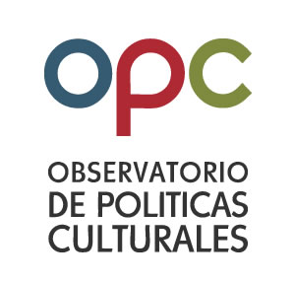
Plan Municipal de Cultura
Sagrada Familia
ASESORÍA PARA LA ELABORACIÓN DEL PLAN MUNICIPAL DE CULTURA DE SAGRADA FAMILIA, REGIÓN DEL MAULE
DICIEMBRE DE 2017

ÍNDICE

1. INTRODUCCIÓN__________________________________________________________3
2. MARCO TEÓRICO_________________________________________________________4
2.1. La Cultura y el Sector Cultural 4
3. MARCO METODOLÓGICO_________________________________________________10
3.1. Técnicas de recolección de datos 10
3.1.1. Revisión bibliográfica y análisis de datos secundarios 10
1. Instancias Participativas 15
2. Estrategia para el análisis de datos 21
1. Conformación de una Mesa Técnica 30
4. DIAGNÓSTICO CULTURAL DE SAGRADA FAMILIA______________________________32
4.1. Antecedentes Generales 32
4.2. Antecedentes y Diagnóstico Cultural 37
4.2.1. Patrimonio Cultural 37
4.2.2. Creación e Industrias Creativas 40
4.2.3. Participación y Acceso Cultural 45
5. ÁRBOL DE PROBLEMAS___________________________________________________55
6. MISIÓN Y VISIÓN DEL PMC________________________________________________58
7. EJES, OBJETIVOS Y MEDIDAS DEL PMC______________________________________59
7.1. Eje estratégico 1: Patrimonio Cultural 59
7.2. Eje estratégico 1: Creación e Industrias Creativas 59
8. PLAN DE DIFUSIÓN DEL PMC______________________________________________61
9. MATRIZ DE SEGUIMIENTO________________________________________________62
10. BIBLIOGRAFIA__________________________________________________________86

INTRODUCCIÓN

El informe a continuación reúne todos los antecedentes, información, diagnóstico y metodologías utilizadas para dar forma al Plan Municipal de Cultura (PMC) de Sagrada Familia, proceso participativo que se llevó a cabo desde Agosto hasta diciembre del 2017.
Este informe parte con el marco teórico y metodológico utilizado para desarrollar el proceso de construcción del PMC y continúa con los antecedentes demográficos y culturales que permitieron alimentar el diagnóstico necesario para realizar la planificación que implica el PMC.
Posteriormente se da cuenta del proceso de levantamiento del diagnóstico realizado en conjunto con la comunidad de Sagrada familia y las múltiples actividades realizadas en función de obtener la mayor participación y diversidad posible.
Finalmente se encontrarán los componentes del PMC, la misión y visión, los objetivos del Plan y el detalle de las líneas estratégicas, programas, proyectos y actividades que se definieron para el logro de lo propuesto. Además se incluyeron propuesta de difusión del PMC, estrategias de monitoreo y evaluación y un cronograma aproximado.
Plan Municipal de Cultura (PMC), fue encargado por la Ilustre Municipalidad de Sagrada Familia y ejecutado por el Observatorio de Políticas Culturales (OPC) en conjunto con los profesionales encargados de Cultura del Municipio.

MARCO TEÓRICO

La Cultura y el Sector Cultural

Uno de los más complejos desafíos a la hora de estudiar, planificar o legislar en torno al desarrollo cultural de una determinada comunidad es la vastedad de significados que puede comprender la noción de cultura. Esto dificulta delimitar el ámbito que se observará y estudiará. Ejemplo de esta ambigüedad es un texto de 1963 de Kroeber y Kluckholm en que se recogían más de ciento cincuenta definiciones diferentes de cultura. En general el rango de nociones que se atribuyen a la palabra cultura va desde las amplias nociones que la definen como todo aquello que nos diferencia de los animales: “éstos nacen, se desarrollan, viven y mueren dentro de un medio ambiente natural, mientras nosotros, los seres humanos, lo hacemos dentro de un ‘ambiente cultural’, que incluso interviene y modifica la naturaleza”, hasta las más acotadas que la delimitan al campo de las artes.
La UNESCO, en una definición aceptada por muchos países entre ellos el nuestro, establece que cultura es “el conjunto de los rasgos distintivos, espirituales, materiales y afectivos que caracterizan una sociedad o grupo social. Ella engloba, además de las artes y las letras, los modos de vida, los derechos fundamentales del ser humano, los sistemas de valores, creencias y tradiciones”. Y continúa: “Da al hombre la capacidad de reflexionar sobre sí mismo. Es ella la que hace de nosotros seres específicamente humanos, racionales críticos y éticamente comprometidos. A través de ella discernimos los valores y efectuamos las opciones. A través de ella el hombre se expresa, toma conciencia de sí mismo, se reconoce como un proyecto inacabado, pone en cuestión sus propias realizaciones y crea obras que lo trascienden”.
Sin embargo, la amplitud de esta definición obliga a acotar aún más el terreno. Para ello, la misma Unesco elaboró un Marco de Estadísticas Culturales(MEC), que permitiera recoger datos para cuantificar el sector. Nuestro país adaptó este marco a la realidad chilena y definiendo ocho dominios culturales nucleares:
- Patrimonio
- Artes visuales
- Artes escénicas
- Artes musicales
- Artesanías
- Artes literarias, libros y prensa
- Medios audiovisuales e interactivos
- Arquitectura, diseño y servicios creativos

En la práctica la institucionalidad cultural chilena, ha usado definiciones de facto de lo que entiende como su área de trabajo. Esto lo podemos observar en leyes, normativas y el organigrama de los servicios públicos dedicados a cultura, pero sobre todo en los documentos denominados de “Política Cultural Nacional”. En el texto Chile Quiere Más Cultura, definiciones de política cultural 2005-2010 se señalan cinco ámbitos sobre los cuales se determinaron objetivos y acciones:
- La creación artística y cultural
- La producción artística y cultural y las industrias culturales
- La participación en cultura: difusión, acceso y creación de audiencias
- El patrimonio cultural: identidad y diversidad cultural de Chile
- La institucionalidad cultural
Por su parte, la Política Cultural 2011- 2016 establece 3 grandes campos que se asemejan a la política anterior, pero de forma más sintética:
- Promoción de las Artes
- Participación
- Patrimonio Cultural
Otro concepto que se utiliza, sobre todo en el campo de las políticas culturales, para definir cultura de manera más operativa es el de “sector cultural”. Para entender este concepto es necesario conocer como David Throsby se aproxima a la palabra cultura. En su texto Economics and Culture, se refiere a actividades culturales “utilizándola más como un adjetivo que como un sustantivo. Para este autor estas actividades tendrían una serie de características más o menos objetivas:
- Que envuelven alguna forma de creatividad en su producción;
- Que están relacionadas con la generación y comunicación de significados simbólicos; y
- Que su producción implica, al menos potencialmente, alguna forma de propiedad intelectual.

El sector cultural estaría conformado entonces por un campo específico formado por los “dominios culturales” o áreas, en las que se generarían “actividades culturales“. Las intervenciones sobre estos campos se realizarían a través de los “agentes culturales” y estas acciones serían las “políticas culturales”.

Para terminar de completar esta aproximación a nuestro campo de trabajo, recogemos la definición de Alfons Martinell de “agentes culturales”: “Aquellos autores que intervienen o pueden intervenir en la articulación de las políticas culturales”. El autor los clasifica en tres grandes grupos, cada uno de los cuales incluye subgrupos de agentes:

- La administración pública: Estado, regiones, municipios.
- Instituciones sin ánimo (o fines) de lucro (Tercer Sector): fundaciones, asociaciones, ONG’s, organizaciones comunitarias, organizaciones de iniciativa social, agrupaciones varias.
- Instituciones privadas: empresas, asociaciones privadas, profesionales, industria.

En base a estos elementos presentados, el OPC realizó una matriz que permitió ordenar el trabajo de campo (levantamiento de información) y establecer los ámbitos en los que se levantará el PMC
Cuadro 1: Matriz de dimensiones necesarias para el desarrollo cultural
AMBITO | SUBTEMA | CONTENIDOS*
Patrimonio cultural | Patrimonio material inmueble | Estrategias de conservación y promoción de edificios patrimoniales o conjuntos arquitectónicos.  Protección de Monumentos Nacionales declarados.  Estrategias de fortalecimiento de la valoración simbólica e histórica del patrimonio como aspecto transversal.  Culturas originarias como elemento transversal.
 | Patrimonio material mueble | Espacios o estrategias para el resguardo y puesta en valor de colecciones (museos, archivos, catalogaciones, etc.).  Estrategias fortalecimiento de la valoración simbólica e histórico del patrimonio como aspecto transversal.  Culturas originarias como elemento transversal
 | Patrimonio inmaterial | Apoyo, puesta en valor y difusión de fiestas, celebraciones y encuentros.  Prácticas de resguardo y promoción de técnicas, conocimientos y lenguas.  Estrategias fortalecimiento de la valoración simbólica e histórico del patrimonio como aspecto transversal.  Culturas originarias como elemento transversal.
Creación y economías creativas | Formación | Instancias de formación artística especializada.  Estrategias de estímulo temprano.  Detección y apoyo al talento infanto –juvenil. Capacitación y apoyo a artistas y cultores formados.
 | Estímulos | Reconocimiento al talento profesional.  Premios y distinciones.  Acompañamiento en la postulación y formulación de proyectos culturales.
 | Condiciones materiales para la creación | Fuentes de financiamiento públicas y privadas para la cultura y condiciones de acceso.  Infraestructura para la creación (talleres, lugares de ensayo, etc.).
 | Difusión, distribución y comercialización de bienes culturales. | Apoyo a los circuitos de difusión, espacios de comercialización y formas de promoción.  Generación de polos de desarrollo.  Estrategias de fomento productivo.
Participación y acceso a la cultural | Infraestructura y gestión cultural | Dotación de espacios especializados para el encuentro entre el ciudadano y las manifestaciones artísticas y culturales (centros culturales, teatros, museos, anfiteatros, etc.)  Habilitación, implementación, construcción y/o adaptación de infraestructura.  Planes de gestión y capacitación gestores culturales.
 | Formación | Instancias de formación artística general (no con fines profesionalizantes).  Presencia de la materia en la educación formal e informal.
 | Consumo cultural y acceso | Estrategias de fortalecimiento del consumo cultural.  Formación de audiencias, hábitos lectores, etc.  Estrategias focalizadas a sectores vulnerables ante la existencia de brechas en el acceso.
 | Modalidades de difusión | Estrategias hacia los medios de comunicación respecto de la difusión de actividades artísticas y puesta en valor del patrimonio.  Uso de otros medios de difusión e información.
Fuente: Elaboración propia en base a ejes de las políticas culturales nacionales 2005-2010/2011-2016.
Para completar el marco teórico, es necesario entender otros conceptos asociados como son el de políticas públicas y políticas culturales.
Políticas públicas y políticas culturales.
Autores como Kraft y Furlong (2004) y Thomas Dye (2002) entienden a las políticas públicas como aquellas acciones que el Estado hace o no hace frente a los problemas sociales. En tanto Eugenio Lahera (2002) acota la noción de política pública a lo que “se hace” y la define como el resultado de la acción de una autoridad investida de poder público.
Para Lahera una política pública tiene los siguientes aspectos:
- una acción (orientada hacia);
- un objetivo público;
- (que tiene) contenidos y orientaciones (referidas a que hacer);
- (las cuales son) desarrolladas por un colectivo;
- que dispone de instrumentos, mecanismos y definiciones (o modificaciones) institucionales para aplicarla.
Por su parte, Bárbara Nelson en el Nuevo Manual de Ciencia Política, se refiere a dos dimensiones posibles de la política pública:
- como “una aproximación al estudio de la política que analiza el gobierno a la luz de los asuntos públicos más importantes”, y
- como “una secuencia intencionada de acción seguida por un actor o un conjunto de actores a la hora de tratar con un asunto que los afecta y éstas serían desarrolladas por cuerpos gubernamentales o por los funcionarios”.

Esta última definición se asemeja a la de Lahera y nos acerca a una idea más operativa de la política pública.
Al interior de este concepto podemos entender el de “política cultural”. Para Nestor García Canclini (1987) las políticas culturales son: “el conjunto de intervenciones realizadas por el Estado, las instituciones civiles y los grupos comunitarios organizados a fin de orientar el desarrollo simbólico, satisfacer las necesidades culturales de la población y obtener consenso para un tipo de orden o transformación social”.
Considerando estas definiciones y las acotaciones en relación a cultura, podemos entender el plan Municipal de Cultura como una política cultural pública para el desarrollo cultural de una comunidad, en este caso de un Municipio. El Consejo Nacional de la Cultura y las Artes lo entiende “como un proceso sistemático y deliberado destinado a transformar las actuales condiciones culturales, patrimoniales, identitarias y ciudadanas de una comuna, en función de obtener un mejoramiento de las condiciones de vida de la población en general”. Al mismo tiempo, desde la institucionalidad cultural se afirma la necesidad de realizar dicho proceso con el conjunto de agentes culturales y sociales de la comuna, en función de mejorar el diagnóstico y lograr la legitimidad y la apropiación del PMC por parte de la población intervenida.

MARCO METODOLÓGICO
Por la naturaleza del proceso que se buscaba realizar para la construcción participativa de Plan Municipal de Cultura se utilizó un enfoque cualitativo con el que se esperaba “entender los fenómenos sociales desde la propia perspectiva del actor”. Para ello el levantamiento de información en terreno se basó en las delimitaciones conceptuales previamente indicadas, pero recogiendo a la comunidad la definición de los aspectos de la realidad cultura que se percibían como relevantes para la comunidad.
Al mismo tiempo se utilizaron metodologías participativas, aspecto fundamental en la construcción de las políticas culturales locales, sobre todo en el caso de establecer definiciones en un campo tan sensible como es el del quehacer cultural. La participación permite un diagnóstico más eficaz y también un compromiso mayor con las estrategias que se establecen en el PMC.
Considerando estos aspectos metodológicos, a continuación se detallan las técnicas específicas utilizadas:

Técnicas de recolección de datos

Revisión bibliográfica y análisis de datos secundarios

La revisión de documentos, estudios y datos sobre la realidad comunal y su contexto regional fue un aspecto importante del estudio.
Los antecedentes recabados se lograron a través de la revisión de distintas fuentes. Para la caracterización sociodemográfica se recurrió a las fuentes oficiales que publica el Instituto Nacional de Estadísticas (INE), tales como el Censo y sus proyecciones y la Encuesta Casen, además de información del Ministerio de Educación (Mineduc).
Para la caracterización cultural, se recurrió a la información que genera la propia Municipalidad de Sagrada Familia; estudios del Consejo Nacional de la Cultura (Encuesta de Consumo Cultural, Fondos de Cultura, Infraestructura Cultural, Sistema de Información para la Gestión del Patrimonio Cultural Inmaterial, etc.); el Gobierno Regional; el Ministerio de Educación; el Consejo de Monumentos Nacionales (CMN); la Corporación Nacional de Desarrollo Indígena (Conadi) y la Subsecretaría de Desarrollo Regional (Subdere). También se buscaron textos históricos sobre la comuna.
El diagnóstico se completó con la información levantada en terreno producto de la observación así como a través de varias entrevistas, reuniones y encuentros con personas de la comunidad.

Entrevistas a actores claves de la comuna y diagnostico en terreno
Entre las técnicas utilizadas para la elaboración del diagnóstico para la comuna de Sagrada Familia, se cuentan la entrevista semi- estructurada, que permite obtener información de primera fuente para contrastar posteriormente en el análisis, con los datos obtenidos a partir de la revisión de fuentes secundarias. Al igual que el levantamiento de un diagnóstico en terreno que permitió identificar los principales espacios e infraestructura utilizadas para desarrollar actividades culturales en la comuna y los sectores urbanos colindantes a estos espacios y el acceso de la comunidad a estos. Entre los espacios catastrados están los establecimientos educacionales, gimnasios y espacios públicos que son utilizados por la comunidad para el desarrollo cultural, y también se realizó un registro fotográfico de la infraestructura patrimonial local.
En relación a las entrevistas se utilizó la técnica de recolección de información, en función de que este tipo de entrevistas son concebidas como un instrumento que otorga mayor flexibilidad y apertura para la recogida de información relevante. Se puede decir que esta técnica de investigación, se asimila a una conversación entre dos personas (un entrevistador y un entrevistado) permitiendo la indagación de ciertos temas pertinentes a la investigación, con la ventaja de enfatizar las perspectivas y el lenguaje de los entrevistados, prevaleciendo la narrativa y el contenido del discurso del sujeto.
Se realizaron un total de cinco entrevistas semi-estructuradas de manera individual, a actores comunales identificados en el ámbito cultural. Contactamos telefónicamente a los entrevistados para acordar fecha, hora y lugar del encuentro y poder explicarle cuál era el objetivo de la entrevista.
Cuadro 7: Entrevistas PMC S
Entrevistado/a | Cargo
Mauricia Saavedra | Cantora campesina
Juana Neculman | Cantora mapuche
Nancy Baeza | Artesana
Sofía Fuenzalida | Encargada Delegación Villa Prat
Giovanna Ledesma | Agrupación Folclórica Pequen Villa Prat
Fuente: Elaboración propia.
Las entrevistas se guiaron por una pauta con temas, considerados de forma amplia y que se adaptan según las características de cada entrevistado/a:

PAUTA ENTREVISTAS AGENTES CULTURALES CLAVES
Asesoría PMC Sagrada Familia
- Datos generales del entrevistado/a:
- Nombre completo:
- Profesión:
- Cargo:

- A nivel general, ¿cuál es la situación de la comuna en cuanto a cultura?, ¿qué nivel de desarrollo tiene y cuáles son sus especificidades?

- ¿Cuáles son los principales desafíos de la comuna en cuanto a desarrollo cultural?
- ¿Cuáles son las principales potencialidades de la comuna en cuanto a cultura? ¿Dónde existe un capital importante que debe ser potenciado?

- ¿Cuál es su opinión sobre la gestión cultural que realiza el Municipio? ¿Qué visión se tiene y en qué ámbitos se interviene principalmente?

- ¿Qué aspectos culturales considera que requieren de una mayor promoción desde el Municipio? ¿Cuáles serían los ámbitos clave donde intervenir?

- ¿Qué medidas propone para intervenir en ellos? ¿Cuáles serían las acciones a seguir para palear esas deficiencias?
Asimismo, se utilizó la siguiente matriz de información para la solicitud y recolección de datos desde el Municipio y para la sistematización de los encuentros culturales:
Cuadro 8: Matriz para levantamiento de información
Ámbito | Subtema | Contenidos
Patrimonio cultural | Patrimonio material inmueble | - Información sobre estrategias de conservación y promoción de edificios patrimoniales o conjuntos arquitectónicos al interior del municipio.  - Existencia de ordenanzas municipales que afecten o regulen las fachadas, letreros o elementos relativos a la imagen de la comuna y su patrimonio  - Existencia de Monumentos Nacionales declarados (Zonas Típicas, monumentos históricos, públicos, monumentos arqueológicos, santuarios de la naturaleza)
 | Patrimonio material mueble | - Espacios o estrategias para el resguardo y puesta en valor de colecciones públicas o privadas (museos, archivos, catalogaciones, etc.).  - Espacios de significación histórica para la comuna.
 | Patrimonio inmaterial | - Existencia de programas de apoyo, puesta en valor y difusión de fiestas, celebraciones y/o tradiciones (montos asignados si existen).  - Existencia de comunidades o asociaciones indígenas en la comuna.  - Estrategias fortalecimiento de la valoración simbólica e histórica del patrimonio como aspecto transversal.  - Existencia de ordenanzas municipales relativas a fiestas, celebraciones y/o tradiciones
Creación y economía creativa | Formación | - Existencia escuelas artísticas reconocidas, academias o espacios de formación artística en la comuna.  - Existencia de talleres artísticos impartidos por la municipalidad.  - Existencia de becas para artistas y cultores formados.
 | Estímulos | - Reconocimiento al talento profesional.  - Premios y distinciones.  - Acompañamiento en la postulación y formulación de proyectos culturales.
 | Condiciones materiales para la creación | - Presupuesto del municipio destinado a Cultura.  - Fuentes de financiamiento públicas y privadas para la cultura y condiciones de acceso.  - Infraestructura para la creación (talleres, lugares de ensayo, etc.).  - Listados de trabajadores de la cultura en poder del municipio (artistas, artesanos, técnicos, gestores, bibliotecarios, encargados de centros culturales, entre otros.)  - Listados de organizaciones, asociaciones y gremios en poder del municipio.  - Listado de organizaciones culturales que postulan a los fondos concursables del CNCA  - Lista de postulaciones al 2% de cultura FNDR realizadas por la comuna.
 | Difusión, distribución y comercialización de bienes culturales. | - Existencia de librerías  - Existencia de librerías, galerías de arte, salas de concierto, disquerías y otros puntos de comercialización como ferias artesanales.  - Existencia de estrategias municipales de fomento productivo que puedan ser aplicables a los bienes culturales.
Participación y acceso a la cultural | Infraestructura y gestión cultural | - Dotación de espacios especializados para el encuentro entre el ciudadano y las manifestaciones artísticas y culturales (centros culturales, teatros, museos, anfiteatros, etc.)  - Existencia de espacios habilitación, implementación, construcción y/o adaptación de infraestructura para las artes y la cultura.  - Existencia de capacitación gestores culturales.
 | Asociatividad | - Existencia de grupos urbanos, coros, clubes folclóricos, asociaciones gremiales artísticas, grupos de protección del patrimonio, etc.
 | Formación | - Instancias de formación artística general (no con fines profesionalizantes) como talleres u cursos que imparta el municipio.  - Presencia de la materia en la educación formal e informal.
 | Consumo cultural y acceso | - Niveles de consumo cultural regional.  - Información sobre audiencias de centros culturales o teatros (encuestas de satisfacción, listados, número de asistentes, etc.)  - Existencia de atención prioritaria dentro de la comuna.
 | Modalidades de difusión | - Existencia de medios de comunicación local  - Existencia de medios de comunicación propios del municipio (tv, radio o programas dentro de ellos, boletines, etc.)

Instancias Participativas

Encuentros comunitarios
Se realizaron encuentros, instancias abiertas, que tienen como principal objetivo ser participativas, involucrar a la comunidad en el proceso del Plan Municipal de Cultura, crear compromisos entre la comunidad y el municipio y generar sentido de pertenencia del plan cultural que se implementará en los próximos cuatro años.
En Sagrada Familia se realizaron varios encuentros denominados Mateadas Culturales. Estos encuentros fueron de dos tipos: Tres masivos abierto a la comunidad en general, agrupaciones, artistas, artesanos y cultores locales de la zona urbana, y cuatros encuentros sectoriales enfocados a grupos específicos de la comunidad. El primero de estos últimos estuvo dirigido a los jóvenes estudiantes del Liceo Polivalente de Sagrada Familia, luego se realizó un encuentro con estudiantes de la Escuela básica de Lo Valdivia, otro en la localidad de La Isla, que consideró vecinos de los sectores de Santa Rosa y La Isla, y un encuentro en la localidad de Villa Prat.
Cabe señalar que la comuna de Sagrada Familia está conformada por 20 localidades y zonas rurales, por lo que el proceso de consulta se enfocó en los sectores y localidades con mayor número de población, de las cuales se identificaron las localidades de Santa Rosa, La Isla, Lo Valdivia, Santa Emilia, Los Quillayes, Rincón de Mellado, Villa Prat. La localidad de Villa Prat es la segunda área más poblada y cuenta con una delegación municipal, en esta localidad están presente 6 agrupaciones folclóricas, 2 de danza y 4 de música. Entre los procesos de consulta sectoriales se priorizó la comunidad estudiantil, realizando dos consultas participativas con alumnos de primero a cuarto medio del Liceo Polivalente de Sagrada Familia, de mismo modo se realizó un encuentro con alumnos de tercero básico de la escuela de Lo Valdivia, específicamente dirigidos a alumnos que participan en los talleres de teatro comunal, ambas actividades se buscó la participación y opinión de los jóvenes y niños, su opinión sobre las actividades cultural que realiza el departamento de educación del municipio, principal ejecutor de actividades artísticas en la comuna.

Cuadro 9: Mateadas Culturales
Fecha | Objetivo
5 de octubre | Consulta de diagnóstico con la comunidad Sagrada Familia.
11 de octubre | Consulta de diagnóstico sectorial Liceo Polivalente Sagrada Familia.
12 de Octubre | Consulta de diagnóstico sectorial en la localidad de La Isla con comunidad de Santa Rosa y La Isla.
17 de Octubre | Consulta de diagnóstico sectorial alumnos Escuela Básica Lo Valdivia.
3 de noviembre | Consulta de diagnóstico sectorial localidad de Villa Prat.
9 de noviembre | Consulta de recepción de propuestas para incorporar el plan municipal de cultura en Sagrada Familia.

Fuente: Elaboración propia.

Encuentros Masivos
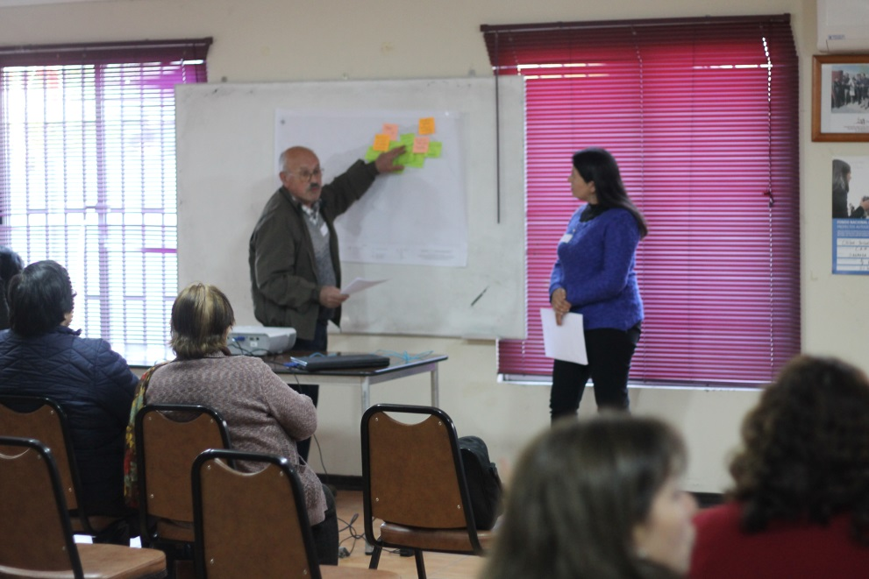
En el primer encuentro masivo, realizado en las dependencias de la sede comunal del adulto mayor de la comuna de Sagrada Familia, se contó con la presencia de 20 personas, entre ellos artesanos, agrupaciones culturales, agrupaciones de adulto mayor y artistas locales. En este encuentro se conformaron tres mesas de trabajo, cada una con un secretario/representante. Una mesa estaba dirigida a la temática de patrimonio local, otra a creación y economía creativa y la última a acceso y participación cultural. Este encuentro se enfocó a levantar un diagnostico participativo relacionado a las temáticas de las mesas que fueron designadas en el proceso de inscripción al inicio del encuentro.

Primera Mateada Cultural, Sede Comunal adulto Mayor, Sagrada familia, octubre 2017

Al segundo encuentro asistieron 17 personas, entre artesanos, gestores locales, agrupaciones folclóricas, representantes de juntas de vecinos y artistas locales. Este encuentro estuvo focalizado a levantar propuestas por parte de la comunidad para resolver las problemáticas identificadas en los procesos de consulta. En esta oportunidad los participantes escogían en que mesa participarían dependiendo de sus intereses y área de trabajo. Se constituyeron las mismas tres mesas de trabajo que en el primer encuentro: Patrimonio cultural, Creación y economía creativa y, acceso y participación cultural. Al igual que en el encuentro anterior se contó con secretarios en cada una de las mesas, al finalizar el tiempo de conversación se realizó el proceso de presentación de las estrategias que habían propuesto los integrantes de cada mesa.
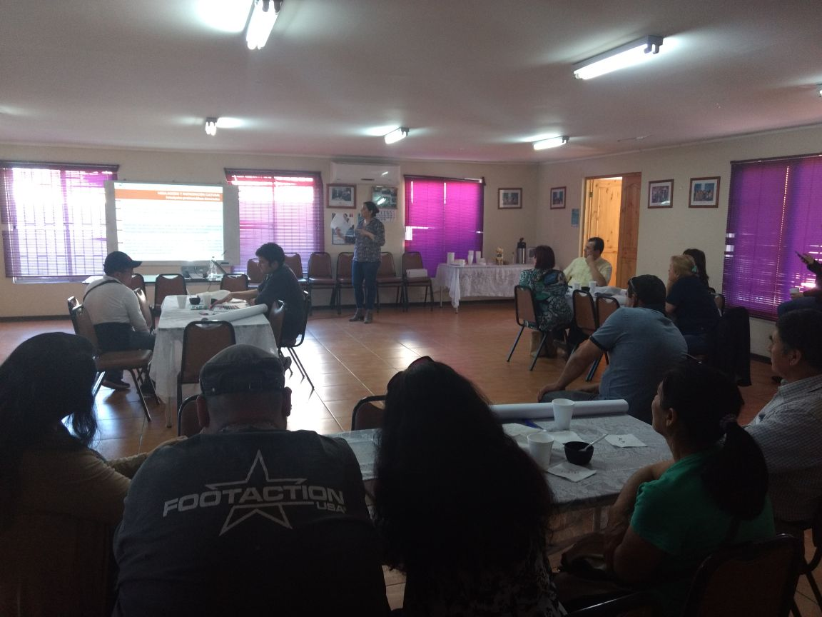
Segunda Mateada Cultural Sagrada Familia, Sede comunal Adulto Mayor, noviembre 2017.
El último encuentro amplio se realizó una vez finalizado el PMC para presentar a la comunidad el resultado final del proceso. Este se realizó el 19 de diciembre y asistieron 20 personas.

Encuentros Sectoriales
Encuentro sectorial Estudiantes Liceo Polivalente Sagrada Familia
El primer encuentro sectorial se realizó en el liceo Polivalente de Sagrada Familia, con la coordinación de la dirección del establecimiento. Se pudo organizar una consulta con la participación de alumnos de los cursos de primero a cuarto medio del establecimiento educacional, con un total de 23 alumnos. En esta oportunidad se utilizó la metodología del World Cafe, con la conformación de 3 mesas que contenían preguntas que estaban dirigidas a levantar la visión y problemáticas que identificaban los jóvenes en el ámbito del desarrollo cultural, enfocado en su participación, en la educación artística y proyección de la comunidad juvenil en el ámbito cultural. La metodología permitió que los alumnos rotaran en las mesas, obteniendo las opiniones de todos los participantes. Al finalizar, cada secretario de mesa realizó un resumen para presentar las conclusiones finales frente a sus compañeros.
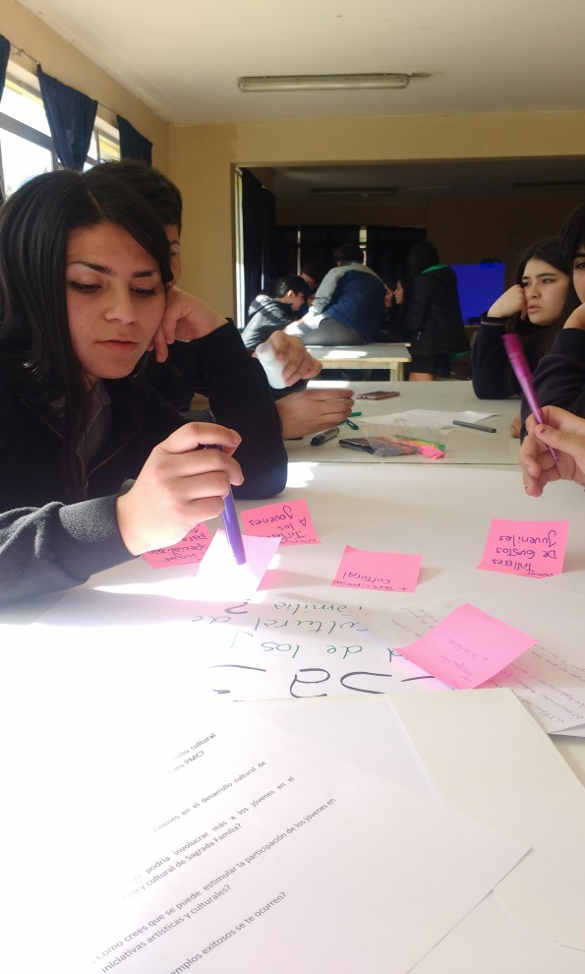
Encuentro Sectorial Estudiantes, Liceo Polivalente, octubre 2017

En el encuentro sectorial realizado en la localidad de La Isla, se contó con la participación de 11 personas, entre ellos adultos mayores, agrupaciones de mujeres, junta de vecinos y representantes de agrupaciones culturales. En esta ocasión el trabajo se enfocó en levantar diagnósticos y necesidades de la localidad en el ámbito cultural y los desafíos que se deben considerar para potenciar la cultura en sus territorios, así como generación de redes para potenciar la identidad de la localidad.
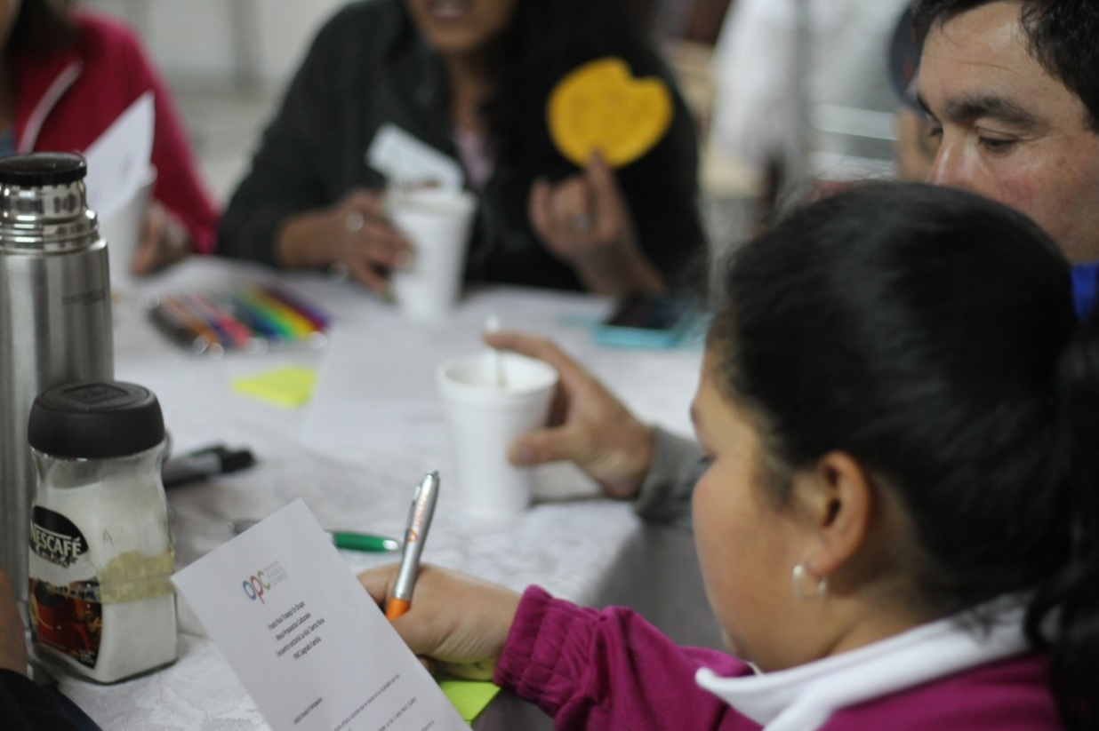
Encuentro sectorial localidad Santa Rosa-La Isla, octubre 2017.

Encuentro Sectorial, Escuela Lo Valdivia
El encuentro de consulta enfocado a alumnos de la Escuela de Lo Valdivia, que participan activamente del taller de teatro a nivel comunal, contó con la participación de 20 alumnos de varios niveles educacionales. En primera instancia se realizó una presentación de conceptos para que los niños se familiarizaran con las nociones de cultura, patrimonio, artesanía y creación artística, al igual que sobre su derecho de expresión. En esta oportunidad se realizó una didáctica de diagnóstico, que consistió, primero, en dibujar y escribir en torno a un paleógrafo que contenía una pregunta que permitía recoger las ideas y visión de los niños. La segunda etapa se centró en recoger las propuestas de ellos en relación a talleres de formación artística de su interés, al igual que las actividades artísticas que quieren ver en la comuna a partir de sus inquietudes y gustos personales.

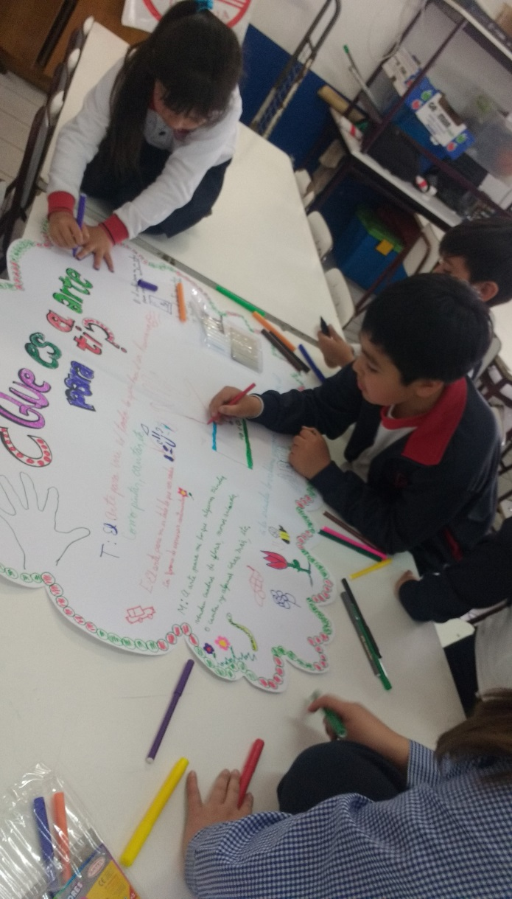
Encuentro sectorial Escuela Lo Valdivia, octubre 2017

Estrategia para el análisis de datos
Para el análisis de los datos recogidos gracias a los encuentros y las entrevistas se diseñó una matriz que permitió concentrar los datos más relevantes para los fines del Plan Municipal de Cultura. Esta matriz se construyó en base a las condiciones necesarias para el desarrollo artístico que se describen en el Marco Teórico, pero además diferenciando la información adecuada para el diagnóstico y la que más bien se presentaba como propuestas para integrarlas al PMC.
Cuadro 10: Matriz de Análisis de Encuentros

 | Ámbitos | Citas Textuales | Observaciones
Situación Cultural Comunal  (Diagnóstico) | Patrimonio Cultural | “Nosotros tenemos la ruta de Lautaro, porque queremos levantar eso pro que hay historia en la comuna, Lautaro vivió en esta comuna”  “En toda la comuna tenemos una Historia Religiosa, pasando por el nombre y los nombres de santo de las localidades”  “Hay historia religiosa política, popular, costumbres y actividades campesinas ,que se están perdiendo”  “Hubo fábricas de tela y cáñamo en la comuna”  “En la comuna existía la agricultura del sustento de la casa”  “Hay un mundo campesino que se ha ido perdiendo”  “No hay espacio donde este la historia de la comuna, pero la biblioteca municipal está haciendo actividades para rescatar las tradiciones de la comuna”  “El folclore se está perdiendo por las rancheras”  “Los altos costos para los artesanos, las ferias son nuestras vitrinas, si no participamos en las ferias no tenemos espacio donde mostrar nuestro trabajo” | Entre el patrimonio Inmaterial están las celebraciones religiosas, la procesión de la Virgen. Se reconoce el pasado religioso de la comuna, los conventos que existieron y que todas las localidades de la comuna tienen nombre de santos. Una agrupación de emprendedores de la comuna están realizando la ruta de Lautaro, donde recorren los valles y la historia de Lautaro y promocionan los productos locales.  Sienten que está dejando de lado la música folclórica tradicional de la comuna, priorizando la música ranchera, también los altos costos en los stands en las ferias y show para los artesanos lo que imposibilita su presentación, siendo un costo muy elevado, más los permisos de SII que tiene que solicitar, en comparación a las ganancias, ellos salen perdiendo. Los últimos años han desaparecido artesanos en la ferias por estos mismos problemas. En la comuna existen muchos artesanos pero que no hay red de apoyo en la comuna
 | Creación y economías creativas | “Que exista un apoyo al artesano “  “Los artesanos son invitados a ir a otras comunas a vender sus productos”  “Hay actividades instauradas en la comuna, la fiesta de la chicha, Fiesta el ají y actividades escolares que están como actividades culturales”  “Hay grandes talentos en la comuna que viven en el anonimato“  “Falta difusión y reconocimiento para artistas locales”  “No hay espacios para la cultura, están los gimnasios o escuelas pero no hay espacios que estén habilitados “  “Falta apoyo económico, uno se debe buscar financiamiento, y no hay un fondo para aportar en la cultura de la comuna.”  “Falta espacios para los jóvenes y los artista jóvenes se apoyan ayudando entre sí”  “Si la comuna no entrega herramientas o espacios para conocer la cultura , los jóvenes no van a tener oportunidades” | En esta mesa se conversó del gran talento de los niños y jóvenes de la comuna y que hay un número importante de artistas locales (músicos, artesanos, escritores, pintores) muy reconocidos pero que viven en el anonimato en la comuna. Como uno de los aspectos negativos que identificaron es la ausencia de programas de formación formales a largo plazo, contar con capital humano especializados en el área cultural. Ellos dicen no conocer mucho la gestión de agrupaciones o actividades del municipio por falta de difusión y la comunidad termina sin saber de las actividades. Mencionan que hace unos años existió un reconocimiento de los artistas locales, pero desconocen que se siga realizando y cuáles son los parámetros que el municipio utiliza para premiar a un artista local o persona importante. Faltan espacios definidos para realizar actividades culturales, son importantes los establecimientos educacionales, gimnasio y la biblioteca, pero es desmotivante estar trabajando en espacios no adecuados, lugares que no tiene buena acústica, camarines improvisados, sin salas de ensayos.
 | Participación y Acceso Cultural | “Es importante, no tenemos un lugar establecido donde se pueda impartir la cultura permanente”  “El teatro está en mal estado”  “La mayoría de las actividades, nacen de las iniciativas de la gente , que después con el tiempo son apoyadas por el municipio”  “La comunidad es fundamental para levantar las actividades culturales “  “Existe una desvaloración generalizada del artista local”  “Hay que impartir talleres que permanezcan con el tiempo” | Entre los lugares que reconocen donde se realizan actividades culturales, se nombran los gimnasio, plaza de armas, escuelas, teatro, estadio, liceo, biblioteca, salón parroquial. Pero se reconoce que no son espacios especializados y se utilizan de forma momentánea para la actividad. El edificio más cercano a un espacio cultural es el teatro, el cual está en mal estado y no se usa con un fin teatral o cultural. A veces se realizan ferias de trabajo, reuniones, presentaciones y premiaciones. Hace falta un espacio que sea principalmente cultural, con implementación permanente para espectáculos, talleres. El no tener espacios hace difícil que la comunidad acceda a la cultura.  Las principales actividades culturales que se realizan en la comuna nacen “desde abajo”, de la propuesta de la comunidad, juntas de vecinos, agrupaciones entre otras. Se recibe apoyo desde la municipalidad que respalda, pero esta no genera iniciativas propias. La mesa valora de todos modos que es fundamental la comunidad para levantar actividades culturales. Hace falta potenciar al artista local, se siente una desvalorización generalizada por parte de la comunidad artística y en general. Faltan fiestas y ferias que promocionen al artista local, mostrando y acercado los artísticas a la comunidad.
 | Gestión Cultural Municipal | “No existe un departamento de cultura, con roles definidos “  “Falta de recursos para el desarrollo cultural”  “Se trabaja en la marcha con los pocos recursos que cuenta la unidad de cultura”  “Falta apoyo en la formulación de proyectos para las agrupaciones y junta de vecinos”
 | Potencialidades culturales comunales | “Existe muchos artistas locales y talento que hay que potenciar”  “Las escuelas son los centros culturales, hay que potenciarlos para que descentralicen la cultura en cada localidad”  “ Las escuelas son las que se han encargado de realizar actividades culturales “ | En la comuna son apreciadas las iniciativas que la comunidad ha realizado, las fiestas más importantes de la comuna son actividades que se han originado de las propuestas de la comunidad.  Se aprecia un talento local que ha buscado oportunidades y generado redes en otras comunas para poder desarrollar su arte.  El fomento a la formación artística en los establecimientos educacionales es destacable para el desarrollo de talentos en la comuna.
Desafíos en el Desarrollo Cultural  (Propuestas) | Patrimonio Cultural | “Recolectar la información del patrimonio y difundirla de forma transversal a la comunidad”  “Muestras de creaciones artísticas con identidad local”  “Transmitirla a las nuevas generación en los espacios educaciones y públicos”  “Rescatar las leyendas y tradiciones de la comuna” | En el ámbito de patrimonio, se dieron ideas para potenciar la identidad local, hacer un catastro de cultores y portadores de la historia e identidad local, generar material audiovisual y digital junto con la comunidad escolar. Recopilación de registro fotográfico patrimonial, realizar muestra de creaciones artísticas de la localidad que muestren la identidad local. Integrar en los concursos escolares de la comuna, temáticas y preguntas sobre la historia local.  Generar grupos de rescate de las tradiciones e identidad en los establecimientos apoyados por los docentes relacionados en el ámbito.  Fortalecer el turismo local, con rasgo identitario, promocionando la historia local y sus costumbre.  Hacer actividades o ferias donde se promocione el patrimonio local a la comunidad
 | Creación y economías creativas | “Perfeccionar a los artistas locales”  “Que el municipio trabaje en red con los artistas locales”  “Darle apoyo al artista local y espacios donde poder mostrar su arte” | En el ámbito de Creación, consideran que lo principal es fortalecer la institucionalidad de la cultura en la comuna, enfocándola con una mirada independiente y autónoma. Que se constituya una mesa de trabajo con un representante de cada localidad y un representante artístico de cada localidad. Esta mesa de trabajo se encargaría de diseñar y proponer las actividades culturales, apoyando al departamento de cultura que debe constituirse. Esto permitirá desarrollar la cultura de forma descentralizada y en red ente las localidades. Reconocen que para poder desarrollar la formación artística en las localidades deben haber espacios físicos, como sede de juntas de vecinos. Algunas localidades como Santa Rosa no cuentan con espacio de reunión.  Realizar talleres de perfeccionamiento a artesanos y artistas locales.  Dar espacios en las ferias que no conlleve un gasto mayor a los artesanos de la comuna.  Se debe crear una oferta artística más abierta y desarrollar todo los aspectos de la cultura en la comuna.  Darles la oportunidad a los artistas locales de realizar talleres con financiamiento municipal.  Fortalecer y apoyar a los artesanos y artistas locales a postular proyectos para financiar su trabajo
 | Participación y Acceso Cultural | “Que el municipio sea parte de proponer actividades en las localidades”  “Establecer reuniones seguidas e informando a los dirigentes vecinales de las localidades”  “Utilizar estrategias de perifoneo que resulta más que los afiches o redes sociales”  “Realizar actividades en el verano para niños y jóvenes”  “Tener talleres para mujeres y adultos mayores”  “Tener talleres de formulación de proyectos” | En el ámbito de acceso y participación, consideran que es importante fomentar en la comunidad de Sagrada Familia el concepto de cultura, qué significa, qué es considerado cultural y qué no, para que los habitantes de la comuna sepan valorar la cultura. Que el municipio tenga un rol importante en las localidades y potencie las tradiciones y costumbres de cada localidad, que están tenga la posibilidad de hacer actividades para su comunidad.  Consideran que es importante establecer una red de trabajo con el municipio y la comunidad, para generar ideas y propuesta de actividades que a la comunidad le interese y se sienta participe del desarrollo cultural.  Utilizar mecanismos como el perifoneo para promocionar las actividades culturales de la comuna, ya que consideran que las redes sociales o afiches no están siendo efectivos.  Profesionalizar el equipo de trabajo del área de cultura del municipio, que permita ser un nexo con el artista y la comunidad, y apoye a los artistas y junta de vecinos en la postulación de proyectos para desarrollar actividades artísticas para la comunidad.  Durante la época de verano consideran importante desarrollar actividades para niños y jóvenes, que sean actividades recreativas y entretenidas, haciendo encuentros de talento en las localidades para hacer un encuentro final a nivel comunal.  Para las mujeres es importante desarrollar actividades artísticas, principalmente talleres de pintura, tejido–telar, artesanía, danza, entre otros. Al igual que talleres para adultos mayores.  Es importante que el municipio tenga un rol en la formación y la disposición de espacios para establecer talleres formativos para la comunidad de Sagrada Familia.
 | Gestión Cultural Municipal/ institucionalidad | “Tener un equipo que apoye a la comunidad y juntas de vecinos a postular a proyectos” | Se considera importante la función del área de cultura en el rol de ser un mediador para fomentar el desarrollo cultural junto a la comunidad y los artistas locales, ser en nexo de comunicación para dar a conocer la identidad local y el desarrollo cultural de la comuna. La necesidad de contar con un equipo de trabajo con roles definidos presupuesto y planificación anual es esencial para desarrollar junto a la comunidad actividades. Profesionalizar la labor del departamento es primordial y contar con herramientas que les permita recepcionar la opinión y propuestas de la comunidad, también siendo un respaldo y apoyo en el proceso de formulación de proyectos.
Fuente: Elaboración propia.

Conformación Mesa Técnica
Se conformó una mesa técnica, que tuvo como objetivo acompañar el proceso de realización del Plan Municipal de Cultura y que deberá hacer seguimiento y dar continuidad al PMC una vez finalizado. Estas mesas técnicas han sido fundamentales en el proceso de validación de las diferentes etapas: Diagnóstico, Medidas y Validación del Plan Municipal de Cultura.
En estas instancias participaron funcionarios del municipio del departamento de DIDECO, SECPLAN, DAEM, SENDA, Oficina Asuntos Indígenas, representante del Concejo Municipal y representante del Consejo Nacional de la Cultura y las Artes región de Los Lagos
Cuadro 11: Reuniones Mesas Técnicas
Objetivo | Fecha
Presentación del Plan de trabajo de la asesoría | 27 de septiembre
Resultado Procesos consultivo con la comunidad | 25 de octubre
Elaboración de árbol de Problema | 8 de Noviembre
Presentación de resultado consulta de propuesta al departamento de educación del Municipio | 10 de noviembre
Presentación de oportunidades y necesidades culturales al concejo Municipal | 14 de noviembre
Elaboración de FODA y definición de los objetivos y medidas. | 15 de noviembre
Definición de misión y visión | 22 de noviembre
Validación Plan Municipal de Cultura | 5 de diciembre
Fuente: Elaboración propia.

Finalmente en el siguiente cuadro se resume el total de las actividades realizadas en el marco del PMC de Sagrada Familia.
Cuadro 12: Total de actividades realizadas en el marco de la asesoría
Tipo de actividad | Grupo meta | Observaciones
Entrevista | Cantora campesina. | Entrevista Diagnóstico.
Entrevista | Artesana. | Entrevista Diagnóstico.
Entrevista | Cantante mapuche. | Entrevista Diagnóstico.
Entrevista | Encargada delegación Villa Prat. | Entrevista Diagnóstico.
Entrevista | Agrupación folclórica Pequen de Villa Prat. | Entrevista Diagnóstico.
Consulta masiva diagnostico | Comunidad de Sagrada familia. | Diagnóstico y cartografía participativa.
Consulta propuestas masiva | Comunidad de Sagrada Familia. | Levantamiento de propuestas e ideas relacionadas a los ámbitos de consulta.
Consulta sectorial Liceo Polivalente | Estudiantes de primero a cuarto medio. | Diagnóstico y levantamiento de propuesta de jóvenes estudiantes.
Consulta sectorial Escuela Lo Valdivia | Estudiantes de educación básica participantes taller de teatro. | Diagnóstico y levantamiento de propuestas con niños y niñas.
Consulta Sectorial Santa Rosa y La isla | Agrupaciones, artistas locales, junta de vecinos de la localidades de Santa Rosa y La Isla. | Diagnóstico y levantamiento de propuestas con la comunidad de Santa Rosa y La Isla.
Consulta Sectorial Villa Prat | Agrupaciones, artistas locales, junta de vecinos de la localidades de Villa Prat. | Diagnóstico y levantamiento de propuestas con la comunidad de Villa Prat.
Mesas Técnicas | Representantes de DIDECO, SECPAN, DAEM, CNCA MAULE, Concejo Municipal. | Se realizaron 8 mesas técnicas.
Fuente: Elaboración propia

DIAGNÓSTICO CULTURAL DE SAGRADA FAMILIA
El presente diagnóstico pone énfasis en aquellas condiciones que posee la comuna para su desarrollo cultural, es decir aquellos aspectos que obstaculizan o facilitan que la vida cultural de una comunidad se exprese y goce en diversidad de formas. Para ello se utilizó la matriz de ámbitos culturales (ver marco teórico) elaborada por el OPC. Esta matriz contempla tres temáticas centrales del desarrollo cultural local: el Patrimonio; la Creación e economía creativas; y la Participación y el Acceso Cultural en torno a las cuales se da cuenta de la información levantada.

Antecedentes Generales

Antecedentes históricos
Parte importante de la identidad histórica de la comuna parece estar atravesada por su pasado de encomienda española, la muerte de Lautaro en su territorio y la fuerte presencia de la iglesia en torno a la que se reunía la comunidad.

Habitado por pueblos originarios, durante la conquista española el territorio se organizó en encomiendas. Parte de los terrenos de la actual comuna de Sagrada Familia pertenecían a conquistadores cuyos servicios a la Corona fueron pagados con tierras. Fue así que la encomienda de Lontué le fue entregada al capitán don Miguel Gómez de Silva y el conquistador Juan Jofré y Monteza obtuvo los territorios de Peteroa, Mataquito y Pocoa.

Aunque el lugar exacto aún es objeto de debate entre historiadores, se afirma que el Toki Lautaro, considerado un gran estratega de guerra, fue muerto por los españoles en un ataque sorpresa en la llamada “Rinconada de Lautaro” en los Quillayes, perteneciente a la comuna de Sagrada Familia. Hoy este hito es relevado a través de un monolito en Peteroa.

La iglesia cumplía un rol importante en las nacientes comunidades desde los inicios de la conquista. De acuerdo a los autores del texto “Sagrada Familia, una iglesia, un pueblo” la comuna es “hija legitima y única de la Parroquia local (…)”. En 1767 se forma la primera parroquia de la localidad y la más antigua de las iglesias construidas en la zona, Santa Rosa de Lontué, esta fechada alrededor de 1865, pero existían además numerosas capillas al interior de los fundos patronales. Es en 1898 que se comienzan las obras de la Parroquia de Sagrada Familia, de la que derivará el nombre de la comuna.

En 1891, durante el Gobierno del Presidente Jorge Montt (1891- 1896), se dictó la nueva Ley de Municipalidades que fundó la Municipalidad de Lo Valdivia de Lontué (futura comuna de Sagrada Familia) el 22 de Diciembre de 1891. El 3 de junio de 1894, don Justo Pastor Correa se convirtió en el Primer Alcalde de la comuna.
En la actual provincia de Curicó se crearon las comunas de Teno, Rauco, Llico, La Huerta, Valdivia de Lontué, Pequén (Villa Prat), Tutuquén, siendo algunas de ellas de muy corta vida. El 18 de mayo de 1927, en el Gobierno del Presidente Carlos Ibáñez del Campo, se decreta la supresión de comunas a lo largo del país y la fusión de otras. Es en esta oportunidad donde desaparece definitivamente la comuna de Pequén, ya llamada Villa Prat, que pasa a ser distrito de la comuna de Lo Valdivia. El 3 de junio de 1930, el gobierno decretó que la cabecera comunal sería desde esa fecha el pueblo de Sagrada Familia. Pero es en 1986 que el Congreso Nacional aprueba el un proyecto de ley que cambiará definitivamente el nombre de la comuna, en ese entonces denominada “Valdivia de Lontue” por el de "Sagrada Familia".

La comuna de Sagrada Familia, perteneciente a la región del Maule, es una de las nueve comunas de la Provincia de Curicó. Se encuentra cerca de la ciudad de Curicó y colinda con varias localidades entre las que destacan Rauco, Hualañe, Pencahue y Curepto.

Mapa 1: Comuna de Sagrada Familia
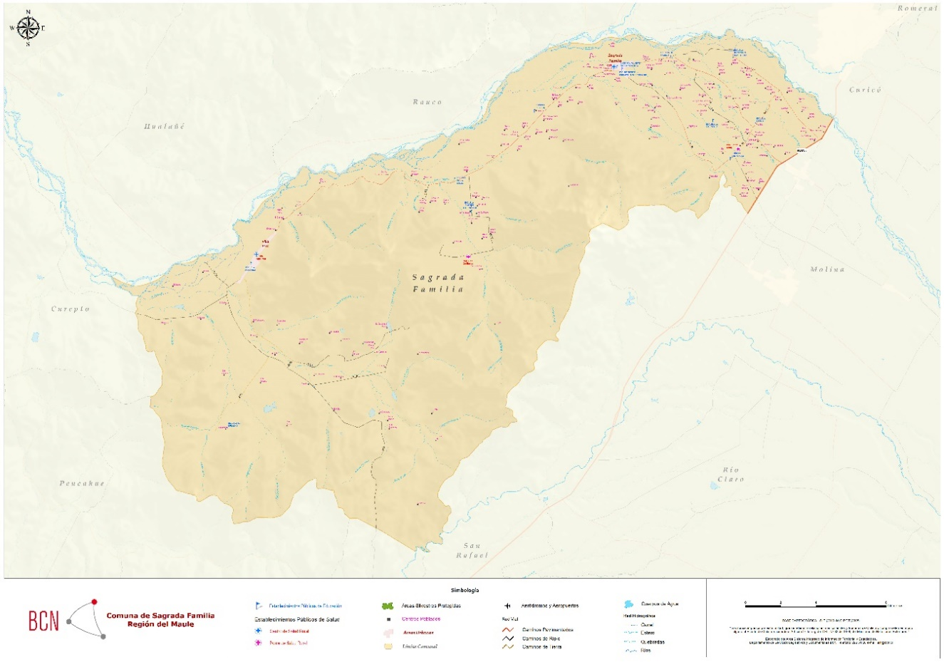
Fuente: Biblioteca del Congreso Nacional

En términos demográficos, según las proyecciones del censo 2002 para el año 2017 la población alcanzaría un total de 19.566 habitantes, lo que correspondería al 1,9% de la población regional. Una de las principales características demográficas de esta comuna es que un alto porcentaje de sus habitantes viven en zonas rurales (67,12%) y solo un 32,88% habita en zonas urbanas.
Respecto a las características socioeconómicas de la comuna, de acuerdo a la nueva metodología para medir la pobreza, llamada “pobreza multidimensional” de la Encuesta Casen, se estima que el porcentaje de personas en situación de pobreza es de un 34,4%, superando con creces el promedio nacional en 13,4 puntos porcentuales y de 11,5 en su región.

Cuadro 13: Porcentaje de personas en situación de pobreza multidimensional, Casen 2015
Categoría | Comuna | Región | País
Pobre | 34,3% | 22,8% | 20,9%
No pobre | 65,7% | 77,2% | 79,1%
Fuente: Encuesta Casen 2015.
Por otro lado, el porcentaje de personas en situación de pobreza extrema según ingresos alcanza a un 4,1%, similar a la media nacional (4,3%) y un 25,4% para la pobreza no extrema, cifra por sobre el nivel país (9,5%).
Cuadro 14: Porcentaje de personas en situación de pobreza por ingresos, Casen 2015
Categoría | Comuna | Región | País
Pobres extremos | 4,1% | 5,6% | 4,3%
Pobres no extremos | 25,4% | 13,3% | 9,5%
No pobres | 70,5% | 81,1% | 86,3%
Total | 100,0% | 100,0% | 100,0%
Fuente: Encuesta Casen 2015.
En relación a la actividad económica en la comuna, la rama que predomina es la de agricultura, ganadería, caza y silvicultura, contemplando en el 2013 un total de 571 empresas dedicadas a este rubro y empleando a 6.554 trabajadores.
En cuando al nivel educacional de la población de Sagrada Familia, esta se encuentra, en general, por debajo de la media país. Un 11,9% no posee educación, cifra similar a la nacional (11,6%), mientras que el 19,4% cuenta con enseñanza media completa y un 6,1% con educación superior completa, distanciándose del nivel país en 4,7% y 1 punto porcentual respectivamente.
Cuadro 15: Porcentaje de personas en situación de pobreza por ingresos, Casen 2015
Nivel educacional | Comuna | Región | País
Sin Educación | 11,9% | 11,7% | 11,6%
Básica Incompleta | 35,0% | 26,3% | 22,5%
Básica Completa | 15,2% | 13,9% | 11,1%
Media Incompleta | 9,4% | 12,7% | 14,4%
Media Completa | 19,4% | 21,6% | 24,1%
Superior Incompleta | 2,4% | 6,5% | 8,4%
Superior Completa | 6,1% | 7,0% | 7,1%
Posgrado incompleta | 0,0% | 0,1% | 0,2%
Posgrado completa | 0,0% | 0,2% | 0,6%
Total | 100,0% | 100,0% | 100,0%
Fuente: Encuesta Casen 2015.

Por otra parte, según los datos del Ministerio de Educación, existen 11 establecimientos educacionales, todos municipales.
Según los datos entregados por la Encuesta Casen 2015, solo un 3,7% de los habitantes de Sagrada Familia se identifican con el Pueblo Mapuche. Cifra menor a la media nacional (9,4%) y un poco mayor a la regional (2,5%). Declarando, además, la no pertenencia en un 95,5% de los casos. Según el registro de la Corporación Nacional de Desarrollo Indígena, CONADI, no existe ninguna asociación o comunidad indígena registrada en la comuna de Sagrada Familia.
Cuadro 16: Población según pertenencia a pueblos indígenas año 2015
Pueblo indígena | Comuna | Región | País
Aimara | 0,0% | 0,1% | 1,1%
Rapa-Nui o Pascuenses | 0,0% | 0,0% | 0,0%
Quechua | 0,4% | 0,0% | 0,2%
Mapuche | 3,7% | 2,5% | 9,4%
Atacameño (Likán-Antai) | 0,0% | 0,0% | 0,2%
Collas | 0,0% | 0,0% | 0,3%
Kawashkar o Alacalufes | 0,4% | 0,0% | 0,0%
Yámana o Yagán | 0,0% | 0,0% | 0,0%
Diaguita | 0,0% | 0,0% | 0,6%
No pertenece a ningún pueblo indígena | 95,5% | 97,3% | 88,3%
Fuente: Encuesta Casen 2015.

Antecedentes y Diagnóstico Cultural

Patrimonio Cultural

En términos de patrimonio material, dentro de la comuna no existen monumentos registrados en el Consejo Nacional de Monumentos y muchos de los edificios con valor patrimonial se derrumbaron en el terremoto del año 2010. Tampoco se cuenta con un museo que resguarde y ponga en valor colecciones de algún tipo dentro de la comuna. Sin embargo, hay un monolito que se instaló en Homenaje a Lautaro, y que data del 30 de abril 1957. Está ubicado en el sector de Peteroa, lugar donde habrían dado muerte a Lautaro. Según lo indicado en uno de los encuentros ciudadanos realizados para la elaboración del PMC, este monolito debiese tener una mayor puesta en valor ya que habría una constante discusión entre Sagrada Familia, Licantén y Hualañe por definir el lugar exacto donde murió Lautaro.
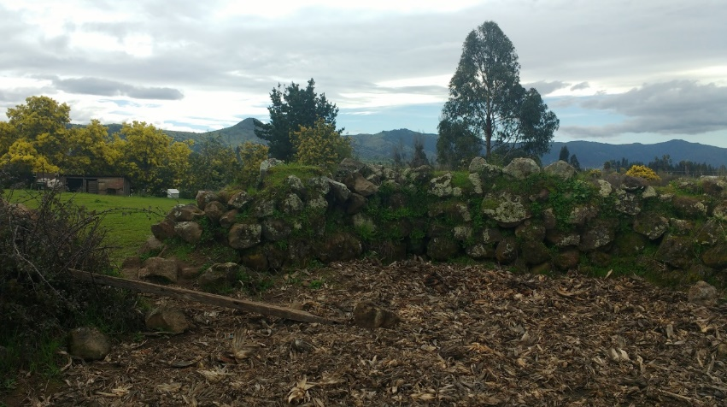
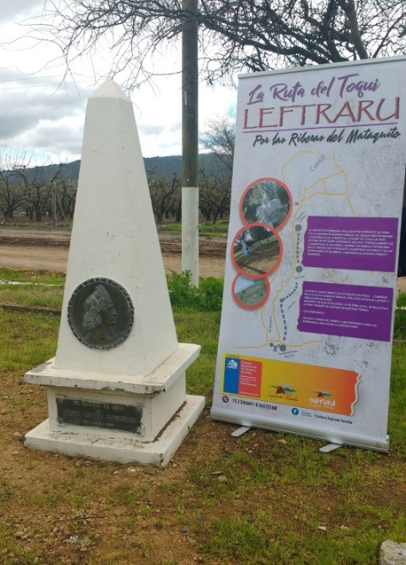
Además, se encuentran las Ruinas de un Tambo de Piedra, ubicado en el sector de Villa Prat, últimos vestigios que quedan en la zona de presencia de la cultura Inca en la comuna de Sagrada Familia (tambo, lugar donde guardan animales).
Monolito a Lautaro, Peteroa Ruinas Tambo de Piedra, Villa Prat

En este mismo encuentro, los participantes reconocieron como patrimonio material La Iglesia San Carlos en El Trapiche, el Santuario de Santa Rosa, que fue reconstruida como había sido originalmente, además de la primera escuela que existió en la comuna ubicada en el paradero 5 camino a Sagrada Familia. También se mencionó la importancia de la Casona del Fundo de Santa Ana en Peteroa, que actualmente pertenece a la viña Korta.
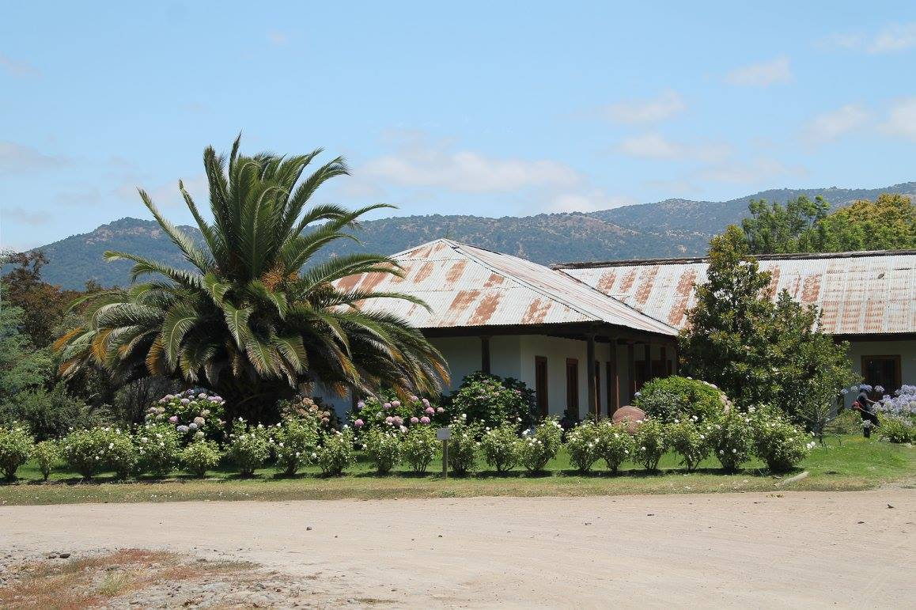
Fundo Santa Ana, Peteroa (Fuente: https://www.facebook.com/kortawines/)
En relación al patrimonio inmaterial, Sagrada Familia cuenta con dos fiestas costumbristas reconocidas: la Fiesta de la Chicha y la Fiesta del Ají. La primera se realiza en Rincón de Mellado, localidad reconocida por su producción de Chicha. Nace en el año 2006 para fomentar las costumbres locales y lleva, hasta la fecha, doce versiones. Durante esta fiesta se realizan espectáculos en vivo, muestras gastronómicas y juegos tradicionales.
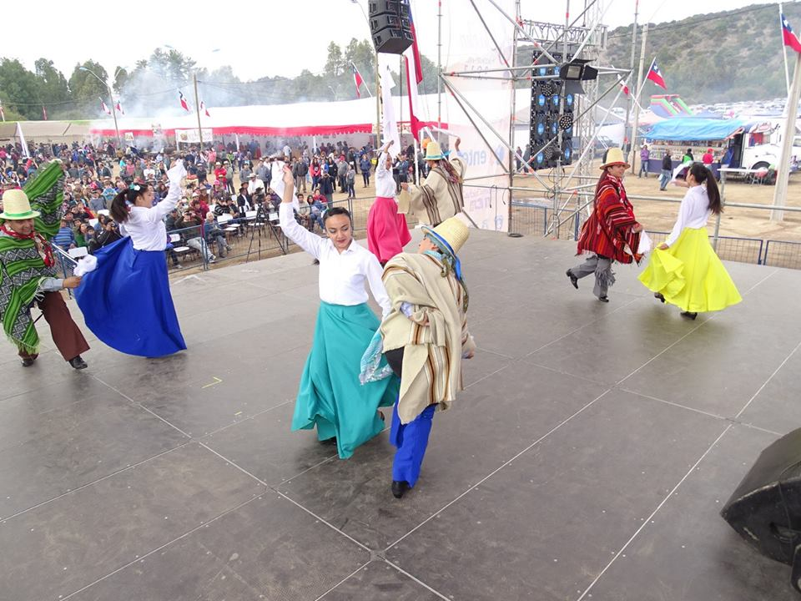
Fiesta de la Chicha 2017. Fuente: https://www.facebook.com/sagradafamilia.chile/
La fiesta del Ají, celebrada en Villa Prat, localidad donde se produce este fruto, fue una típica celebración reconocida en la década de los ochenta y principios de los noventa. Este evento fue retomado por la Municipalidad y pasó a celebrarse como un festival, donde se realiza una competencia de música y que durante el verano del presente año celebró su tercera versión. Además en esta iniciativa se realizan espectáculos en vivo y muestra gastronómica.
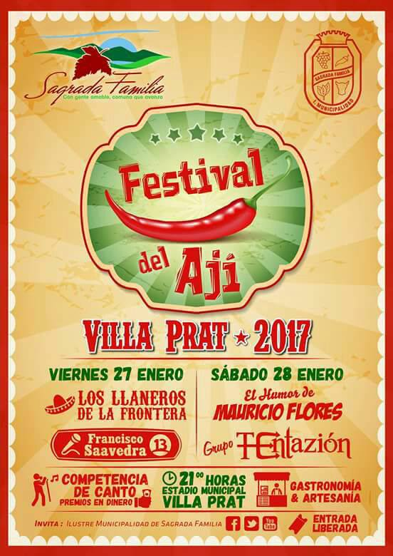
Festival del Ají, 2017. Fuente: https://www.facebook.com/sagradafamilia.chile/
Durante los encuentros, los participantes también mencionaron como patrimonio inmaterial la peregrinación al Santuario de Santa Rosa, además de las misas, ya que ellos reconocen un su comuna un pasado religioso importante. Otros de los patrimonios que los habitantes ponen en valor son, por una parte, la ruta de Lautaro dirigida por emprendedores de la zona y donde es posible visitar los valles, conocer la historia de Lautaro en la localidad y, a la vez, promocionar los productos locales. Por otro lado, la comunidad también destaca la gastronomía local, las costumbres campesinas y las celebraciones en torno a la cosecha, que antiguamente eran el principal sustento de las familias campesinas y que se han ido perdiendo por la llegada de la empresa frutícola.
Otra de las instancias mencionadas en el encuentro fue un proyecto de la Asociación de Emprendedores de Sagrada Familia, quien realizó un rescate de semillas de Identidad. Hay un área de la agrupación que son los cuidadores de semillas.
Para la comunidad también son parte de su patrimonio los cultores locales, entre ellos se mencionó a la cantora Mauricia Saavedra por su trabajo en la música campesina. Ella toca la guitarra traspuesta y desarrolla el canto a lo humano. También se destacó a Gonzalo Gutiérrez, luthier y músico de la comuna; al artesano en mimbre, Pedro Duarte del sector de Lo Valdivia, que hace trabajo en piedra, al igual que el grupo Ankantu de música folclórica. Además se nombró al artesano, Luis Díaz, a Juan Herrera, que aún hace harina tostada utilizando el método artesanal cayaña y a Celedion Aliste, del sector La Higuerilla, que trabaja el mimbre y decoración con calabazas.
Uno de las inquietudes de la comunidad tiene que ver con que sienten que se está dejando de lado la música folclórica tradicional de la comuna por la música ranchera. Por otro lado, los altos costos en los stands en las ferias imposibilita la participación de los artesanos, ya que a la suma de esta inversión deben pagar permisos del SII y la ganancia se hace poco. Es por esta razón que en los últimos años han desaparecido artesanos en la ferias. También se indica que en la comuna existen muchos artesanos pero que no hay una red de apoyo, no existe un fomento productivo. Muchos artesanos son invitados por otras comunas y salen a mostrar sus productos con el apoyo de otras municipalidades. En Sagrada Familia no se preocuparían por de dar espacios a sus propios artesanos.
En este mismo sentido, la comunidad indicó en el encuentro que considera que la municipalidad debe gestionar más recursos para proteger el patrimonio local, sobre todo después del terremoto, rescatar las tradiciones y a los artesanos locales. También dicen que es necesario incentivar a la comunidad a participar y conocer su patrimonio local, acercando actividades a la gente de las localidades, realizando circuitos, además de que los creadores oficien de monitores para que puedan transmitir sus conocimientos y saberes a la comunidad. Generar actividades o ferias donde mostrar el trabajo artesanal y patrimonio local, realizando clínicas donde muestren los procesos artesanales a la comunidad.
Otras de las propuestas realizadas por la comunidad fue la puesta en valor del patrimonio local a través de muestras fotográficas de la historia de la comuna, su historia campesina y agrícola. Sostienen que a futuro debiese crearse un museo comunal y un museo al aire libre donde muestre la maquinarias antiguas , el proceso de la industria artesanal del vino y la chicha, pudiendo instalarse incluso en la escuela de Culenar donde hay espacio disponible.

Creación y economía creativa
En este ámbito se revisaron las condiciones que influyen en el desarrollo de los trabajadores culturales, tanto en la producción de sus obras, como en las posibilidades de generar negocios creativos.

Estímulos
En relación a la generación de estímulos a la creación cultural, reconocimientos al talento, becas o acompañamiento en la postulación de proyectos y formulación de proyectos culturales, se encontró la siguiente información:
Entre las instancias de exhibición y difusión, se destaca el “Encuentro de Cantoras Campesinas del Maule” desarrollado en su versión 2016 en la Escuela Santa Rosa de Sagrada Familia. Esta instancia gestada por Mauricia Saavedra, cantora campesina y poeta popular, tiene por objetivo potenciar el oficio y resaltar a la cantora a través de una jornada de reflexión e intercambio de cantautoras de la región. Si bien este evento no se realiza exclusivamente en la comuna, sí podría constituirse como una instancia permanente de rescate de la cultura popular de la zona.
Respecto a las iniciativas desarrolladas por la municipalidad, la mayoría son eventos donde se realizan presentaciones y shows de artistas nacionales. Entre estas instancias se encuentran el festival de Ají y la Fiesta de la Chicha. Otras de las instancias realizadas por la municipalidad y que la comunidad valora son el Encuentro de coros escolares, el Festival de la voz escolar y campeonatos de cueca.
En los encuentros se menciona que las principales actividades culturales que se realizan en la comuna nacen “desde abajo”, de la propuesta de la comunidad, junta de vecinos y agrupaciones. Además según la propia comunidad hace falta potenciar al artista local, se siente una desvalorización generalizada tanto por parte de la comunidad artística como de la comunidad en general. Se señala también la falta de fiestas y ferias que promocionen al artista local, mostrando y acercándolos a la comunidad, como una instancia de identidad local y apego a sus tradiciones.

Infraestructura para la creación
Sagrada Familia no cuenta con espacios especializados para la creación de obras artístico-culturales. Las agrupaciones de música y danza de la comuna se reúnen en los domicilios particulares y sedes de junta de vecinos para realizar sus ensayos.

Comercialización de bienes culturales
Dentro de la comuna no se identificaron espacios de comercialización de los bienes culturales. Los stands de las ferias locales son uno de los pocos espacios de comercialización. No obstante, en uno de los encuentros se señaló que debido a los altos costos de estos, los artesanos no accedían porque no les generaría mayores ganancias.

Formación
Respecto a la formación, si bien no se registraron instancias de formación artística especializada, según los antecedentes del programa “Más información, mejor educación” del Ministerio de Educación, todos los establecimientos educacionales de la comuna cuentan con algún tipo taller artístico-cultural dentro de sus actividades extra curriculares. El programa da información sobre los once establecimientos existentes, donde los talleres artísticos más comunes son los de teatro-actuación, taller de música y taller de ballet-danza.

Gráfico 1: Talleres artísticos en establecimientos educacionales de Sagrada Familia

Fuente: Elaboración propia en base a datos del MIME.

En este mismo sentido, en uno de los encuentros se señaló la importancia de los talleres que se realizan en los colegios, reconociendo algunos como el taller de teatro, manejo de instrumentos, radios escolares, guitarra traspuesta, danza, coro y folklore. Pero se señala que desearían más talleres a la comunidad en general, no tan solo para escolares y que deben ser permanentes para fortalecer y desarrollar habilidades. Una de las propuestas que se levantó fue la creación de talleres dirigidos a gestores locales en formulación de proyectos, que les permita contar con mayores herramientas y una nueva visión de cómo desarrollar actividades culturales.

Fuentes de Financiamiento
Las principales fuentes de financiamiento cultural para el desarrollo artístico y cultural de Sagrada Familia son dos: FNDR y FONDART, aunque estos se encuentren sub utilizados.
Cuadro 17: Proyectos y recursos otorgados por 2% de cultura del FNDR 20011-2016
Año | Proyectos |  | % de la comuna a nivel regional según cantidad de proyectos | Recursos |  | % de la comuna a nivel regional según monto
 | Maule | Sagrada Familia |  | Maule | Sagrada Familia
2013 | 87 | 3 | 3,4% | 199.340.000 | 5.185.000 | 2,6%
2014 | 109 | 2 | 1,8% | 299.592.000 | 6.900.000 | 2,3%
2015 | 129 | 2 | 1,5% | 1.074.217.804 | 6.418.000 | 0,59%
2016 | 181 | 1 | 0,6% | 650.337.000 | 4.630.000 | 0,7%
2017 | 276 | 4 | 1,4% | 823.431.031 | 11.981.780 | 1,5%
Total Periodo | 782 | 12 | 1,5% | 3.046.917.835 | 35.114.780 | 1,2%
Fuente: Elaboración propia en base a información otorgada por el Gobierno Regional del Maule
Tal como se muestra en la tabla durante el periodo 2013-2017, solo 12 proyectos de la comuna de Sagrada Familia han sido adjudicados de un total de 782 en la región, cifra que representa el 1,5% del total de proyectos ganadores en la región durante el periodo mencionada. En cuanto a los montos en el mismo periodo se obtuvo un total de $35.114.780, que corresponde al 1,2% del total de montos adjudicados en la región durante el 2013-2017.
Cuadro18: Proyectos y recursos otorgados en el Fondart 2013-2017
AÑO | N° Proyectos Seleccionados | FONDO |  |  | MONTO TOTAL
2017 | 2 | Regional | Música |  | $7.683.904
2016 | 1 | Regional |  |  | $5.445.000
2015 | 0 | n/a |  |  | n/a
2014 | 2 | Libro |  | Regional | $6.310.000
2013 | 0 | n/a |  |  | n/a
Elaboración propia en base a resultados FONDART 2013-2017
En cuanto al uso de los Fondos de Cultura del CNCA, durante el periodo 2013-2017 fueron seleccionados solo 5 proyectos, 3 del Fondo Regional, 1 del Fondo de la Música y 1 del Fondo del Libro. Uno de estos proyectos corresponde al elaborado por el Departamento de Cultura de la comuna a través de su encargado Fabián Avendaño, este proyecto fue seleccionado en la línea de Patrimonio Cultural, modalidad Salvaguarda. El total del monto destinado a estos proyectos durante este periodo fue de $19.434.904, cifra inferior a lo financiado a través del FNDR 2% de Cultura.
El municipio no cuenta con un fondo específico para proyectos de cultura, pero sí ha financiado de manera directa a organizaciones para realización de viajes o actividades puntuales, aunque no se cuenta con un registro en torno al tipo de actividades específicas de estas organizaciones que la municipalidad ha financiado. Estas subvenciones se han realizado de forma directa a las organizaciones que han solicitado el apoyo económico.

Institucionalidad Cultural
El equipo de Cultura de Sagrada Familia, depende directamente del Departamento de Educación de la Comuna y está compuesto por tan solo dos funcionarios, Fabián Avendaño y Jacqueline Guevara. Durante los últimos años el área cultura ha tenido jefaturas de tiempo parcial y ha cambiado durante los últimos 5 años. Hoy estos dos funcionarios desarrollan la labor como equipo sin distinción de cargos de jefatura.
De acuerdo al PLADECO 2015-2018, esta unidad “promueve el desarrollo de iniciativas de expresión artística de distinto tipo: música, teatro, danza, cine, etc. Fomentando la participación de toda la comunidad y el rescate de las tradiciones propias de la comuna.”
Dentro del PLADECO, se indican los siguientes objetivos a desarrollar por esta unidad:
1. Facilitar el acceso a actividades recreativas realizadas dentro de la comuna a los habitantes de los sectores rurales.
2. Promover el desarrollo de las actividades recreativas y culturales de manera descentralizada dentro de la comuna.
3. Creación de instancias institucionales de muestra y exposición de prácticas culturales (folclore, artesanía, entre otras) existentes en la comuna.
Además de la implementación de los siguientes proyectos:
Implementación Ciclos de Teatro Itinerante Comuna de Sagrada Familia
Realización Encuentros Folclóricos Comuna de Sagrada Familia
Implementación Taller de Guitarra
Realización de Concursos Literarios
Realización de Concursos de pintura
Realización Fiesta de la Chicha
Realización Festividades Tradicionales varios sectores
Realización Campeonatos de Cueca – Distintas edades
Actividades culturales descentralizadas enfocadas en jóvenes y adultos de la comuna

Actualmente se encuentra en proceso de instalación la Corporación Municipal de Deportes y Cultura. Esta corporación aún no cuenta con un organigrama y en estos momentos se encuentra priorizando la obtención de recursos para las principales fiestas y eventos de la comuna. Se espera que la corporación cultural este trabajando y contando con un espacio físico para un año más.

Participación y Acceso Cultural

En este capítulo se intenta dar cuenta de las condiciones existentes para propiciar la participación y el acceso al arte y la cultura por parte de los habitantes de Sagrada Familia. Es así como nos referimos principalmente a la infraestructura y espacios disponibles en la comuna, así como también a los medios de comunicación y difusión utilizados.

Infraestructura y gestión cultural
La comuna de Sagrada Familia cuenta con variados espacios o zonas de desarrollo cultural. A continuación se presentan los principales espacios utilizados como infraestructura cultural en la comuna:
El Pueblo de Sagrada Familia es la zona urbana más poblada de la comuna, en este sector está ubicada la municipalidad, el teatro, la biblioteca pública, gimnasios y estadio municipal, también se encuentra el Liceo Politécnico.

Teatro Municipal:
Es el único recinto construido con fines culturales posee un escenario 4 m x 3 m de extensión, sin butacas, cuenta con iluminación a sus costados. Dentro del recinto se encuentran un cuadro de la artista Curicana Joselyn García y un mural, ambos con motivo sobre Lautaro y la batalla entre mapuches y españoles donde murió el Toki Lautaro.
Hace unos meses estuvo realizándose el taller teatro escolar comunal. Actualmente no está disponible debido a una remodelación del municipio que ha obligado a usarse como lugar de almacenamiento.

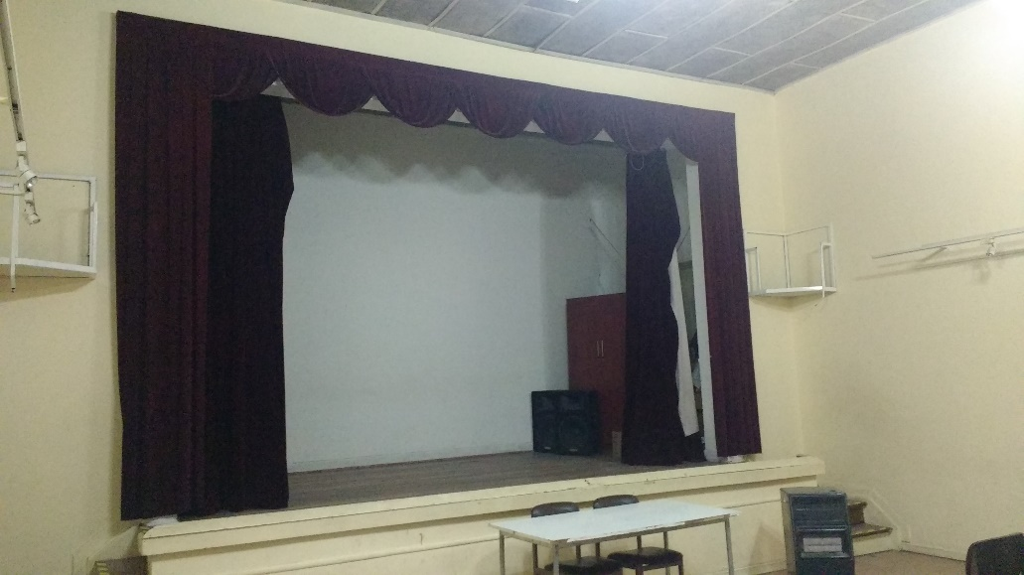
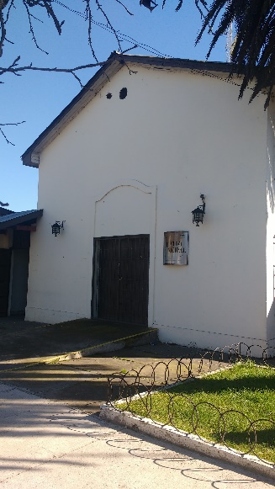

Biblioteca Municipal:
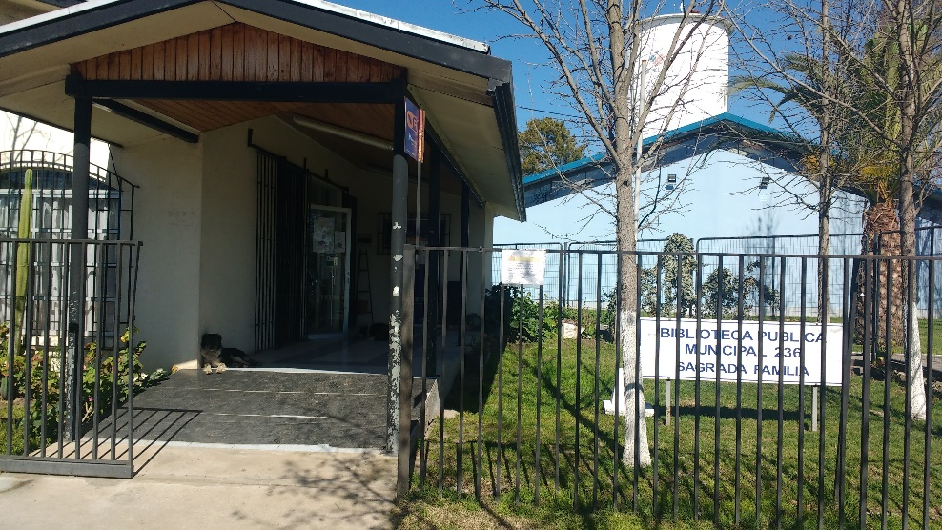
La biblioteca municipal se encuentre en la Avenida Esperanza, en una ubicación central, al lado del gimnasio municipal y la sede del adulto mayor. En la biblioteca se realizan talleres de alfabetización digital abierto al público y a los usuarios de los programas sociales del municipio. La biblioteca cuenta con una red de amigos que realizan actividades para el día del patrimonio, día del libro entre otros. También realizan encuentros mensuales donde hablan sobre libros y tradiciones.

Gimnasio y Estadio Municipal:
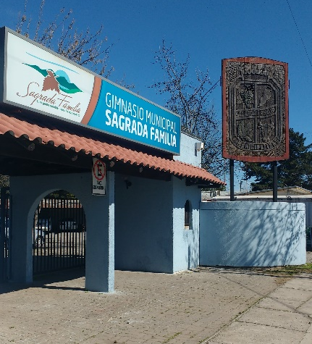
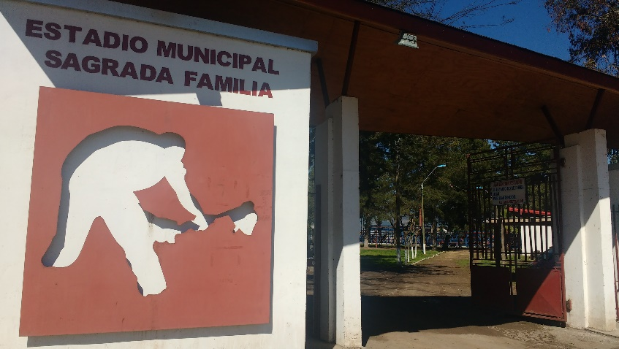
En el gimnasio actualmente se realiza el taller de teatro escolar comunal los días miércoles.

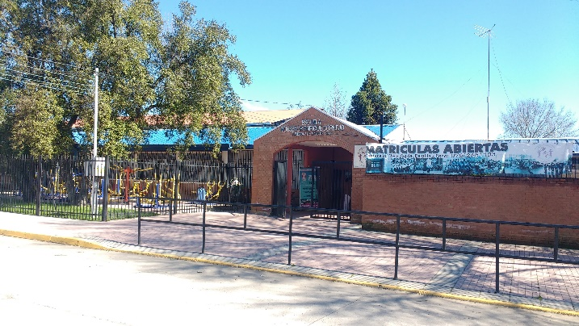
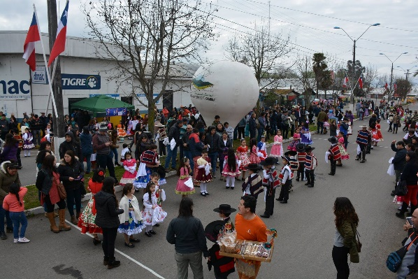
Otros de los espacios que se utilizan para actividades culturales son la avenida principal, la escuela y la plaza de Armas.

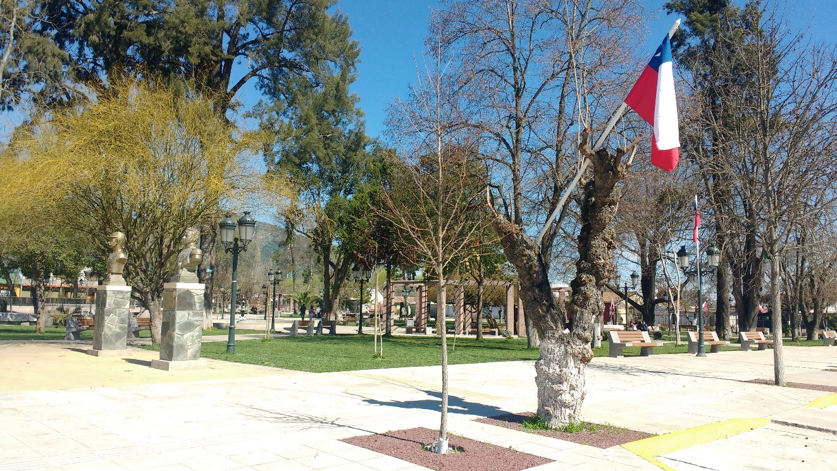
En el sector de Villa Prat podemos encontrar espacios como la nueva capilla de Villa Prat, la Plaza de Villa Prat y la escuela municipal.

Dentro de los encuentros realizados la comunidad se reconoce como espacios culturales a los establecimientos educacionales, el gimnasio, la biblioteca y el salón parroquial, pero consideran desmotivante estar trabajando en espacios no adecuados, lugares que no tiene buena acústica, camarines improvisados y sin salas de ensayos. El edificio más cercano a un espacio cultural es el Teatro, el cual está en mal estado y no se usa con fines artístico culturales, a veces se realizan ferias de trabajo, reuniones, presentaciones y premiaciones. Según la comunidad hace falta un espacio que sea principalmente cultural, con implementación permanente para espectáculos y talleres. Además declaran que sin tener espacios se hace difícil que la comunidad acceda a la cultura.

Asociatividad
En términos de asociatividad, se reconoce una escasa asociatividad entre los propios artesanos, sin embargo, en los encuentros realizados se menciona que muchas actividades que se desarrollan en Sagrada Familia se organizan desde la propia comunidad, es decir, habría una capacidad asociativa en respuesta a la escasa actividad cultural en la comuna. Entre la red de contactos y agrupaciones que se preocupan por desarrollar actividades culturales están las juntas de vecinos, los grupos folclóricos, amigos de la biblioteca, agrupaciones culturales y club de huasos. Además se reconoce una red de apoyo entre artistas locales y docentes de música, que colaboran mutuamente en las diversas actividades de los establecimientos educacionales, incluso en términos monetarios, pero dicen estar cansados de ser considerados como “un favor”.

Consumo Cultural y Acceso
En relación a los niveles de acceso de la población a los bienes y servicios artísticos y culturales, y formación de audiencias, no existen datos específicos de la comuna de Sagrada Familia, sin embargo la Tercera Encuesta de Participación y Consumo Cultural (ENPCC) del año 2012, nos entrega información a nivel regional de consumo cultural.
Según los datos obtenidos en la ENPCC, la disciplina en la que existe un mayor nivel de consumo es en las artes circenses (36,9%), cifra que supera en 10,4 puntos porcentuales a la media nacional. A esto le sigue el cine con un 32,5%, número por debajo del nivel país que obtiene un 45,2%. Las obras de teatro, danza y los conciertos, son los espectáculos con menor participación en la región.

Gráfico 2: Asistencia a Espectáculos en la Región del Maule, 2012

Una de las principales razones por la que en la región no se suele asistir a exposiciones de artes visuales es la falta de tiempo (32,9%), al igual que la media nacional (41,4%), y la falta de información (25,6%).

Gráfico 3: Razones de no asistencia: exposiciones de artes visuales, Región del Maule, 2012

En cuanto a la no asistencia a obras de teatro, la falta de tiempo sigue siendo el factor principal en la región (28,9%), al igual que en el país (38,9%). A esto le sigue la falta de una sala de teatro en su barrio o comuna (17,1%) y el desinterés o no gusto por este tipo de instancias (16,3%).

Gráfico 4: Razones de no asistencia: obras de teatro, Región del Maule, 2012

En relación a la danza, nuevamente, el gráfico nos señala que la falta de tiempo (31,6%) es el factor principal para la no asistencia a este tipo de espectáculos, seguido del desinterés y el no gusto (21,6%). Porcentajes similares a la media nacional (34,9% y 22,2% respectivamente).

Gráfico 5: Razones de no asistencia: obras de danza, Región del Maule, 2012

Respecto a los conciertos de música, una vez más, la falta de tiempo (29,9%) es la principal razón de no asistencia en la región. Como segunda respuesta mayormente mencionada se encuentra la falta de dinero (19,6%), mientras que a nivel país se dan estas mismas respuestas en orden inverso, siendo la principal razón la falta de dinero (31,0%) y en segundo lugar la falta de tiempo (29,4%).

Gráfico 6: Razones de no asistencia: conciertos de música, Región del Maule, 2012

Otros de los datos arrojados por esta encuesta señalan que dentro de la región el 38,2% leyó un libro en los últimos 12 meses. Además, un 15,6% de la población regional asistió a una biblioteca durante el último año.

Gráfico 7: Frecuencia de lectura y asistencia a bibliotecas en la Región del Maule, 2012

Por otra parte, la utilización de internet durante el último mes en la región es un poco menor a la nacional, registrando un 59,5% de los casos. Solo un 2,8% nunca en su vida ha utilizado internet en el Maule.

Gráfico 8: Utilización de internet en la Región del Maule durante el último mes, 2012

Por último, la asistencia a museos durante el último año fue de 14,2% en la región del Maule, cifra inferior a la media nacional que indica un 23,6%. La participación en muestras o exposiciones de artesanía fue de un 50%, superando al nivel país que fue declarado en un 41,7% de los casos. A su vez, la asistencia a fiestas populares de carácter religioso fue de un 22,3% y de un 47,6% en fiestas populares de carácter cívico dentro la región.

Gráfico 9: Asistencia a actividades de patrimonio inmaterial en la Región del Maule, 2012

Medios de Comunicación
Según la información levantada en la comuna de Sagrada Familia, no existe un canal comunal, pero sí se identificó, desde la información emanada en los encuentros, la existencia de radios comunitarias que operan en los establecimientos educaciones de la comuna, en sectores de Santa Rosa, Sagrada Familia y en la localidad de Villa Prat. Existe, además, una agrupación denominada centro cultural y comunicacional Radio Fuego que opera en una recinto cercano a la plaza de la localidad.

ÁRBOL DE PROBLEMAS y FODA
El Árbol de Problemas es una metodología que se utiliza para analizar la correspondencia entre un problema determinado, sus causas y sus efectos. La figura a continuación representa el problema al centro, sus causas en la parte de abajo y en la de arriba los efectos. Por su parte el análisis FODA realizado junto al equipo de cultura permite visualizar las fortalezas, debilidades oportunidades y amenazas de la labor en Cultura que desarrolla el municipio.

Internas | Debilidades | Fortalezas
 | - Falta de recursos en el área de cultura municipal.  - Débil empoderamiento del equipo.  - Débil liderazgo del área de cultura y posicionamiento cultural.  - No hay definición de roles en el área cultural. | - Trabajo y gestión de equipo  - Red de apoyo de artistas locales  - Apoyo del departamento educacional  - Gestión con recursos limitados  - Confianza y apoyo de las autoridades locales  - Compromiso con el trabajo
Externas | Amenazas | Oportunidades
 | - Extensión del territorio, distancias entre localidades.  - Auge de la música extranjera.  - Falta interés de la gente en actividades culturales.  - Visión crítica de la comunidad.  - Conflicto y trabajo individualista de los artistas y artesanos. | - Dirigentes sociales motivados.  - Posibilidad de innovar en el desarrollo cultural.  - Apoyo del Consejo de la Cultura y las Artes, Maule  - Artesanos y artistas con trayectoria y reconocimiento a nivel regional.  - Promesas de talento local.  - Desarrollar Plan Municipal de cultura.  - Red de apoyo instituciones y universidades en la región.  - Fondos concursables disponibles.

Internas | Debilidades | Fortalezas
 | - Falta de infraestructura cultural  - Falta de institucionalidad cultural  - Ausencia de política y plan de gestión cultural comunal.  - Limitada oferta cultural  - Desaprovechamiento de la infraestructura comunitaria en las localidades.  - Escasez de red de dialogo entre artistas y artesanos.  - Invisibilidad de los artistas locales. | - Talento local  - Artistas locales con trayectoria regional  - Escuelas en cada localidad  - Riqueza de patrimonio inmaterial  - Fiestas tradicionales con trayectoria  - Fomento a la educación artística en establecimientos escolares. (talleres artísticos, sellos musicales, etc.)  - Calidad de vida de la comuna  - Riqueza de cultura campesina y agrícola.
Externas | Amenazas | Oportunidades
 | - Altos índices de vulnerabilidad en la comunidad juvenil  - Perdida de infraestructura patrimonial a raíz de terremotos  - Dificultad de conectividad entre localidades  - Segregación de la comunidad en el territorio.  - Escasa oferta laboral  - Migración de población entre localidades  - Envejecimiento de la población  - Altos índices de pobreza en la comuna  - Alto índice de nivel educativo incompleto | - Empresas vitivinícola, alimentarias y de exportación agrícola en la comuna  - Talento local desde temprana edad  - Docentes que promueven las expresiones culturales.  - Artistas, agrupaciones y junta de vecinos que han desarrollado actividades culturales.  - Historia local por promocionar.  - Diversidad de artistas locales.  - Red de universidad, fundaciones, y corporaciones culturales en la región.  - Interés de mejorar la gestión cultural municipal  - Infraestructura comunitaria (Gimnasios, teatro , escuelas y sedes)

MISIÓN Y VISIÓN DEL PMC
Misión:
“La Municipalidad de Sagrada Familia, busca fortalecer la identidad cultural, a través de la formación artística y cultural, integrando a sus habitantes equitativamente en el desarrollo cultural.”
Visión:
“La comuna de Sagrada Familia se propone fortalecer la identidad cultural de su territorio, potenciar y acercar las expresiones culturales y el arte a su comunidad, de forma que sus habitantes disfruten de una mejor calidad de vida y se refuerce la cohesión social.”

EJES, OBJETIVOS Y MEDIDAS DEL PMC

Eje estratégico 1: Patrimonio Cultural

Objetivo 1: Fortalecer la identidad de Sagrada Familia mediante la puesta en valor de la historia local, tradiciones y patrimonio.
Medidas:
- Poner en valor las tradiciones, relatos, cultores y patrimonio de Sagrada Familia.
- Elaborar un archivo fotográfico del patrimonio material de la comuna.
- Potenciar y posicionar la Ruta del Toki Lautaro entre los habitantes de la comuna.
Objetivo 2: Puesta en valor de las expresiones y patrimonio cultural presente en la comuna
- Elaborar material para la difusión y puesta en valor del patrimonio local.
- Difusión del patrimonio local en los establecimientos educacionales
- Difusión y promoción del patrimonio local a la comunidad de Sagrada Familia
- Promover el patrimonio e identidad en las fiestas tradicionales y religiosas de la comuna.
- Generar concursos fotográfico y de relatos patrimoniales comunales.
- Diseñar una plataforma digital para difusión del patrimonio local.
- Potenciar la celebración del Día del Patrimonio Nacional.

Eje estratégico 1: Creación y economías creativas

Objetivo 1: Potenciar la creación artística local a través del fortalecimiento de las redes de trabajo entre artista locales.
- Constituir mesas de trabajo entre el Municipio, representantes de las localidades y artistas de la comuna que apoyen la labor de programación del Departamento de Cultura del Municipio.
- Establecer mesas de diálogo para fortalecer la asociatividad entre los artistas locales.
- Generar espacios de promoción para artesanos y oficios en las actividades comunales.
- Establecer programas de perfeccionamiento y capacitación dirigidos a los artistas locales de la comuna.
- Realizar un catastro de artistas locales y espacios disponibles para actividades culturales en las localidades.
- Generar una instancia de reconocimientos a artistas locales.
- Realizar acciones en espacios públicos para vincular a los artistas locales con la comunidad.
- Elaborar material audiovisual para promocionar a los artistas locales en la comunidad y la región.
- Apoyar y asesorar a los artistas y gestores en la postulación de proyectos a fondos concursable.

Eje estratégico 1: Acceso y participación Cultural

Objetivo 1: Promover la formación de audiencia en la comunidad de Sagrada Familia

- Utilizar el espacio público para actividades artísticas con la comunidad.
- Potenciar los encuentros y eventos con trayectoria comunal.
- Realizar una programación para activar el teatro municipal.
- Sentar las bases para una nueva infraestructura cultural en Sagrada Familia
- Elaborar una programación artística específica para las localidades.
- Establecer una programación artística para los establecimientos educacionales.
- Elaborar un plan de difusión de las actividades comunales.
- Generar alianzas con corporaciones y/o instituciones regionales para gestionar actividades artísticas

Objetivo 2: Estrechar la relación de la comunidad con las artes y la cultura a través de la formación artística.
- Realizar talleres de formación artística enfocado a niños, jóvenes, mujeres y adultos mayores, cuyos monitores sean preferentemente locales
- Incentivar a las juntas de vecinos a participar y gestionar talleres culturales en sus localidades.
- Habilitar espacios en las localidades para realizar talleres y clínicas artísticas.

Eje estratégico 3: Gestión Cultural Municipal
Objetivo 1: Fortalecer la institucionalidad cultural municipal
- Establecer una unidad de desarrollo cultural municipal, integrada al organigrama y con recursos propios.
- Contar con un plan de gestión anual que incluya una propuesta de programación artística con un presupuesto asociado y plan de financiamiento.
- Generar herramientas de seguimiento y evaluación del trabajo del área de cultura del municipio.
- Realizar estudios que permitan conocer las preferencias y hábitos de consumo de la comunidad, así como evaluar las actividades que se realizan para mejorar la gestión
- Realizar jornadas de trabajo con la comunidad para recepcionar ideas y propuestas.
- Establecer mesas de trabajo y coordinación con los equipos municipales

PLAN DE DIFUSIÓN DEL PMC

Para el proceso de difusión del Plan Municipal de Cultura de Sagrada Familia, se considera realizar las siguientes acciones:

Cuadro 17: Plan de difusión del PMC de Sagrada Familia

Actividad | Descripción
Validación del Plan Municipal de Cultura ante el Concejo Municipal de Sagrada Familia | Presentación del Plan Municipal de Cultura al Concejo Municipal , para realizar la validación y posterior publicación y difusión del PMC a la comunidad
Entrega documento a SECPLAN | Entrega del documento final, validado por el Concejo Municipal a SECPLAN para la incorporación del PMC a la actualización del PLADECO de Sagrada Familia
Encuentro de difusión del PMC a la comunidad | Convocatoria Abierta a la comunidad y participantes de los procesos realizados en la elaboración del PMC, se presentarán los aspectos y términos validados por el Concejo Municipal, contando con la presencia del Alcalde y funcionarios municipales
Publicación del PMC en las redes Sociales | Difusión de la entrega a la comunidad del PMC por las redes sociales del municipio que contenga fotografías y un Link de descargar del documento
Publicación del PMC en la Página web del Municipio | Subir a la página web del municipio el Plan Municipal de Cultura, para la descarga y acceso a la comunidad de este.

Fuente: Elaboración propia.

MATRIZ DE SEGUIMIENTO
En el siguiente cuadro se ordenan y desarrollan cada una de las medidas que conforman el PMC, detallando cuáles serán las actividades que deberán ser realizadas para concretar el plan. A cada actividad se le asignó un año de ejecución lo que da forma al cronograma del PMC. En la columna a continuación se estimó un presupuesto aproximado de la medida y las posibles fuentes de financiamiento a las que se puede postular. En el caso de los fondos concursables se detalla también la línea en la que la medida tendría sus mejores opciones.

Luego se indican los actores institucionales que deberían involucrarse en la realización de la medida.

Finalmente, se incluyen dos columnas que permitirán el seguimiento del PMC: La primera se denomina indicador y se refiere al elemento, acción o producto que se utilizará como referencia para medir el cumplimiento de la actividad y la
unidad de medida es valor concreto del indicador que se utilizará para medir el cumplimiento.

Eje estratégico 1 | Patrimonio Cultural
Objetivo 1 | Fortalecer la identidad local de Sagrada Familia, mediante la puesta en valor de su historia local, tradiciones y patrimonio.
Medida | Actividades | Año ejecución |  |  |  |  |  |  | Presupuesto |  | Fuentes de Financiamiento | Actores involucrados | Indicador | Unidad de medida
 |  | 1 | 2 |  | 3 |  | 4
- Poner en valor las tradiciones, relatos, cultores y patrimonio de Sagrada Familia. | Catastro de cultores locales , artesanos y oficios tradicionales |  |  |  |  |  |  |  | Catastros: 4.000.000 de pesos aprox. por investigación de 4 meses.  Diseño e impresión de material: 1.500.000  Material de Difusión: 300.000 aprox.  Total: 5.800.000 |  | Fondart Regional/Línea de Patrimonio Cultural/ Línea de cultura tradicional y popular (CNCA  2% FNDR (GORE) | Agrupación amigos de la biblioteca,  Asociación de emprendedores de Sagrada Familia,  Agrupaciones folclóricas  Artesanos y artistas locales.  DAEM, establecimientos educacionales. | Elaboración de catastro patrimonio Inmaterial | N° de cultores, artesanos y oficios y tradiciones recopiladas.
 | Catastro de patrimonio material e inmaterial (colecciones culturales) |  |  |  |  |  |  |  |  |  |  |  | Elaboración de catastro de Colecciones culturales | N° de artículos y colecciones catastradas
 | Recopilación y levantamiento de relatos e historia local. |  |  |  |  |  |  |  |  |  |  |  | Elaboración de documento que contenga historias y relatos locales. | N° de relatos recopilados.
 | Difusión del material a la comunidad y en especial en los establecimientos educacionales |  |  |  |  |  |  |  |  |  |  |  | Entrega de material a la comunidad y establecimientos | N° de copias
- Elaborar un archivo fotográfico del patrimonio material de la comuna | Convocatoria a la a la comunidad para la entrega de fotos y recopilación. |  |  |  |  |  |  |  | Material de difusión para convocatoria: 300.000 aprox.  Proceso de digitalización: 1.200.000 (300 fotos aprox.)  Ítem de restauración: 500.000 (50 fotos aprox.)  Diseño e impresión de libro: 5.000.000  Diseño de plataforma digital (se considera la misma plataforma de la medida nº5)  Total: 7.000.000 |  | Fondart Nacional/Fotografía/modalidad Investigación  Fondart Regional/Línea de Patrimonio Cultural/modalidad Salvaguardia  2% FNDR (GORE) | Agrupación amigos de la biblioteca.  Asociación de emprendedores de Sagrada Familia.  Agrupaciones folclóricas  Artesanos y artistas locales.  DAEM  Establecimientos educacionales.  Museo Histórico Nacional. | Recepción y recopilación de fotos. | N° de fotos recopiladas
 | Digitalización del registro fotográfico |  |  |  |  |  |  |  |  |  |  |  | Selección de Fotografías. | N° de fotografías digitalizadas
 | Elaboración de material visual y plataforma digital de difusión del registro fotográfico. |  |  |  |  |  |  |  |  |  |  |  | Catálogo de fotografía.  Galería fotográfica en página web. | N° de visitas plataforma web  N° de copias
- Potenciar y posicionar la ruta del Toki Lautaro, que comprende desde la plaza de armas de la comuna hasta el tambo inca, entre los habitantes de la comuna. | Elaborar infografía en los hitos de la ruta (Plaza de armas, monolito de Lautaro, ruta k16) que contengan la historia de Lautaro y los sucesos que ocurrieron durante la “sorpresa de Peteroa”. |  |  |  |  |  |  |  | Diseño de infografías e instalación en sitios relevantes de la ruta: 100.000 aprox. por infografía: 400.000 aprox.  Diseño de tríptico y flayers sobre la ruta e historia de Lautaro: 300.000 aprox.  Elaboración de material audiovisual de la ruta y emprendimientos presentes en el circuito: 350.000 aprox.  Realizar actividades en conmemoración de la Muerte de Lautaro: Recursos humanos Cultura  +producción: 2.000.000  Calendario de visitas guiadas a la ruta: Recursos humanos Cultura  Total: 3.050.000 |  | Fondart Regional/Línea de Patrimonio Cultural/ Línea de cultura tradicional y popular (CNCA )  2% FNDR (GORE) | Asociación de emprendedores de Sagrada Familia.  Artesanos y artistas locales.  Junta de vecinos  Comunidad de Peteroa.  Rincón de Mellado y Villa Prat.  Oficinas de turismo de las principales comunas de la Región  Sernatur. | Instalación de Infografías en hitos de la ruta de Lautaro. | N° de infografías instaladas.
 | Difusión de la ruta de Lautaro a través de los medios locales y promoción en las comunas colindantes a Sagrada Familia |  |  |  |  |  |  |  |  |  |  |  | Elaboración de trípticos y mapas de la ruta de Lautaro. | N° de copias entregadas.
 | Establecer programación de actividades relacionadas al aniversario de la muerte de Lautaro y visitas guiadas, con la comunidad de Sagrada Familia y otras comunas. |  |  |  |  |  |  |  |  |  |  |  | Calendario de actividades de la Ruta de Lautaro | N° de actividades  N° de visitantes de la ruta.
Objetivo 2 | Puesta en valor de las expresiones y patrimonio cultural presente en la comuna a sus habitantes
Medida | Actividades | Año ejecución |  |  |  |  |  |  |  | Presupuesto | Fuente de financiamiento | Actores involucrados | Indicador | Unidad de medida
 |  | 1 |  | 2 |  | 3 |  | 4
- Impresión y publicación de material para la difusión y puesta en valor del patrimonio local. | Catálogo del patrimonio cultural de Sagrada Familia |  |  |  |  |  |  |  |  | Diseño e impresión Catálogo (500 ejemplares): 2.000.000  5 Capsulas audiovisuales: 500.000  10 Cápsulas de audio: 400.000  Distribución material: Recursos Humanos de cultura.  Total:2.900.000 | Fondart Regional/Línea de Patrimonio Cultural/ Modalidad Salvaguarda(CNCA)  2% FNDR (GORE) | Agrupación amigos de la biblioteca.  Asociación de emprendedores de Sagrada Familia.  Agrupaciones folclóricas.  Artesanos y artistas locales.  Establecimientos educacionales.  Radios comunitarias. | Catalogo impreso del Patrimonio cultural de Sagrada Familia | N° de copias impresas
 | Elaboración material audiovisual con relatos e historia local. |  |  |  |  |  |  |  |  |  |  |  | Material audiovisual | N° de videos editados.
 | Elaboración de capsulas de audio para promocionar en las radios comunitarias de la comuna. |  |  |  |  |  |  |  |  |  |  |  | Capsulas de audio | N° de capsulas de audio.
 | Difusión del material en la comunidad y medios de comunicación |  |  |  |  |  |  |  |  |  |  |  | Material de difusión. | Nº de unidades material distribuido.  Nº de personas beneficiarias
- Difusión del patrimonio local en los establecimientos educacionales y la comunidad de Sagrada Familia. | Entrega de material impreso y digital a los establecimientos educacionales (material de la medida anterior) |  |  |  |  |  |  |  |  | Recursos Humanos Cultura  Distribución de material: 100.000  Ferias de oficios en las escuelas. 2 ferias de 2 millones aprox. c/u : 4.000.000  Jornada de charlas:6 charlas anuales: 24 x 100.000 aprox.: 2.400.000  Material difusión concursos:200.000  Premios y reconocimientos: 250.000 (considerando un premio de 100.000 y 3 menciones de 50.000 c/u)  Total: 6.950.000 | Fondart Regional/Línea de Patrimonio Cultural/ Modalidad Salvaguarda(CNCA)  2% FNDR (GORE)  Ley de Donaciones Culturales (concursos) | Agrupación amigos de la biblioteca.  Asociación de emprendedores de Sagrada Familia.  Agrupaciones folclóricas  Artesanos y artistas locales.  DAEM  Establecimientos educacionales. | Videos y ediciones impresas. | N° de copias entregadas a cada establecimiento educación.
 | Realizar Ferias de tradiciones y oficios en establecimientos educacionales. |  |  |  |  |  |  |  |  |  |  |  | Ferias de patrimonio y Oficios | N° de ferias Realizadas  N° de personas asistente.
 | Charlas con cultores, portadores de tradiciones y artesanos de la comuna. |  |  |  |  |  |  |  |  |  |  |  | Charlas para estudiantes junto con artistas locales. | N° de charlas realizadas  N° de participantes.
 | Convocar a concursos anuales de relatos e historias locales escolar. |  |  |  |  |  |  |  |  |  |  |  | Concursos anuales de historia local Escolar | N° de relatos participantes.  Nómina de ganadores anuales
- Promover el patrimonio e identidad en las fiestas tradicionales y religiosas de la comuna. | Incorporar actividades y muestras de tradiciones y oficios en las fiestas tradicionales y costumbristas en la comuna |  |  |  |  |  |  |  |  | Recursos Humanos Cultura.  Registro audiovisual 350.000 aprox. x 2 anuales (8 en total): 2.800.000  Total: 2.800.000 |  | Agrupaciones folclóricas.  Artesanos y artistas locales.  Establecimientos educacionales.  Juntas de vecinos.  Parroquias  comunales. | Stand de difusión de la artesanía y oficios locales.  Programación de actividades con identidad local. | N° de stand destinados a artesanía y oficios locales.  N° de actividades con identidad local realizadas en las fiestas comunales.
 | Registro audiovisual de las procesiones religiosas, que se realizan en la comuna.(2) |  |  |  |  |  |  |  |  |  |  |  | Videos editados de las procesiones religiosas. | N° de videos
 | Difusión del material audiovisual e incorporación en la plataforma digital (página web) |  |  |  |  |  |  |  |  |  |  |  | Galería de videos en la página web | N° de video subidos.  N° de reproducciones.
- Generar concursos fotográfico y de relatos patrimoniales comunales. | Redacción de bases de concursos |  |  |  |  |  |  |  |  | Recursos Humanos encargados de cultura. | Presupuesto Municipal  Ley SEP | Equipo Municipal  (DAEM  DIDECO  SALUD  SENDA)  Juntas de vecinos. | Bases de concurso anual | Temáticas de los concursos anuales.
 | Convocatoria concurso de fotografía |  |  |  |  |  |  |  |  |  |  |  | Difusión del concurso.  Selección y premiación de ganadores. | N° de participantes  Nómina de ganadores anuales
 | Concurso de relato o poesía comunal |  |  |  |  |  |  |  |  |  |  |  | Difusión del concurso.  Selección y premiación de ganadores. | N° de participantes  Nómina de ganadores anuales
 | Publicación de ganadores de concurso anual. |  |  |  |  |  |  |  |  |  |  |  | Publicación de los relatos y fotografías ganadoras.
- Diseñar página web para difusión del patrimonio local. | Diseño de página web sobre el patrimonio local. |  |  |  |  |  |  |  |  | Diseño de plataforma digital: 2.000.000  Profesional que ingrese el material: 500.000 por una vez + mantención anual 100.000: 700.000  Total: 2.700.000 | Fondart Regional/Línea de Patrimonio Cultural/ Modalidad Puesta en Valor (CNCA)  2% FNDR (GORE | Equipo cultura,  Equipo de comunicación del Municipio. | Página Web | N° de visitas a la página web.
 | Ingreso de todo el material de promoción y puesta en valor del patrimonio local de las medidas anteriores |  |  |  |  |  |  |  |  |  |  |  | Subir archivos al servidor. | N° de información, video, fotografía, subidas a la plataforma.
- Celebración del Día del Patrimonio Nacional  (finales de mayo) | Muestras y/o actividades artísticas patrimoniales. |  |  |  |  |  |  |  |  | Presupuesto fijo para actividades del Día del Patrimonio. | Consejo Regional de Cultura, Maule. | Agrupación amigos de la biblioteca,  Asociación de emprendedores de Sagrada Familia,  Agrupaciones folclóricas  Artesanos y artistas locales.  DAEM, establecimientos educacionales. | Programa de actividades Día del Patrimonio Nacional. | N° de actividades  N° de participantes a las actividades.

Eje estratégico 2 | Creación y economía creativa
Objetivo 1 | Potenciar la creación artística local a través del fortalecimiento de las redes de trabajo entre artista locales.
Medida | Actividades | Año ejecución |  |  |  | Presupuesto | Fuentes de Financiamiento | Actores involucrados | Indicador | Unidad de medida
 |  | 1 | 2 | 3 | 4
- Constituir mesas de trabajo entre el Municipio, representantes de las localidades y artistas de la comuna que apoyen la labor de programación del Departamento de Cultura del Municipio. | Conformación de mesas de trabajo. |  |  |  |  | Recursos Humanos  Cultura | Presupuesto Municipal | Agrupación amigos de la biblioteca.  Agrupaciones folclóricas  Artesanos y artistas locales.  DAEM  Profesores establecimientos educacionales | Mesas de trabajo | Nº de mesas de trabajo y cantidad de participantes por mesa  Minutas de reuniones
 | Reuniones de coordinación con mesa de trabajo. |  |  |  |  |  |  |  | Coordinadores de mesas | Nº de reuniones de coordinación establecidas  Nº Minutas de reuniones
 | Planificación de actividades. |  |  |  |  |  |  |  | Programa de actividades | Nº de actividades y calendarización
- Establecer mesas de diálogo para fortalecer la asociatividad entre los artistas locales. | Identificar a los artistas, cultores y sus organizaciones (medida 5. obj. 1 Eje estratégico 1) |  |  |  |  | Recursos Humanos  Cultura  Presupuesto asociado a medidas 4 y 5 | Presupuesto Municipal asociado a medidas 4 y 5 | Agrupaciones folclóricas  Artesanos y artistas locales.  Consejo Regional de la Cultura, Maule | Levantamiento en terreno y catastro de organizaciones y cultores | Base consolidada de artistas, cultores y organizaciones, que contenga campos como nombre, área de trabajo, disciplina, tipo de organización, localidad, datos de contacto, etc.
 | Realización de encuentros anuales de generaciones de redes entre artistas locales |  |  |  |  |  |  |  | Encuentros entre artistas locales | Nº Minutas de acuerdos  Nº de participantes por encuentros y listas de asistencia  Registro fotográfico
 | Talleres de gestión cultural a artistas locales. (medida 4. obj. 1 Eje estratégico 1) |  |  |  |  |  |  |  | Programa de los talleres | Cantidad de horas cronólogas y contenido asociado
 |  |  |  |  |  |  |  |  | Talleres de gestión cultural | Nº de participantes por taller  Nº de organizaciones participantes por taller
- Generar espacios de promoción para artesanos y oficios en las actividades comunales. | Establecer cupos y espacios de difusión para artesanos y cultores en las fiestas y ferias que se realizan en la comuna. |  |  |  |  | Recursos Humanos  Cultura  Gestor cultural asociado (para catálogo)  $2.500.000 | Fondart Artesanía | Agrupaciones culturales locales  Artesanos y cultores locales  Gestor cultural local  Consejo Regional de la Cultura, Maule | Cupos para artesanos y cultores locales en ferias y fiestas comunales | Nº de cupos por feria y fiesta
 | Gestionar cupos para artesanos y cultores en ferias regionales. |  |  |  |  |  |  |  | Cupos para artesanos y cultores locales en ferias y fiestas regionales | Nº de cupos por feria y fiesta
 | Realizar un catálogo de trabajo de artesano de la comuna. |  |  |  |  |  |  |  | Catálogo de artesanos de la comuna | Nº de ejemplares de catálogo  Nº de instituciones donde se distribuyó y cantidad distribuida
- Crear un programa de perfeccionamiento y capacitación dirigidos a los artistas locales de la comuna. | Elección y diseño metodológico de los talleres a realizar |  |  |  |  | Relatores: 100.000 c/u x 6: 600.000  Coffee break:100.000 x 6: 600.000  Viático:12.000 x 6: 72.000  Total: | Fondart Regional, Línea de actividades formativas (CNCA)  2% FNDR  Presupuesto Municipal | Consejo Regional de Cultura, Maule | Programa de perfeccionamiento | Nº de talleres y módulos
 | Difusión de talleres e inscripción de los beneficiarios |  |  |  |  |  |  |  | Inscripción de beneficiarios | Nº de inscritos
 | Ejecución de los talleres |  |  |  |  |  |  |  | Realización talleres | Nº de asistentes  Registro fotográfico.
- Realizar un catastro de artistas locales y espacios disponibles para actividades culturales en las localidades. | Diseño de ficha de información para cada agentes por registrar de artistas locales, agrupaciones culturales y espacios e infraestructura disponible |  |  |  |  | Recursos humanos Departamento de Cultura  Honorarios para aplicación ficha: 500.000 x 3 meses: 1.500.000  Total: 1.500.000 | Presupuesto Municipal | Artistas locales ,  Agrupaciones,  Juntas de vecinos | Diseño de fichas | Nº de fichas definitivas
 | Aplicación de ficha |  |  |  |  |  |  |  | Jornadas de entrevistas y llenado de fichas. | N° de fichas de artistas y espacios catastrados
 | Sistematización de información |  |  |  |  |  |  |  | Clasificación y archivado de fichas, elaboración de catastro. | Nº de artistas y espacios catastrados.
- Generar una instancia de reconocimientos a artistas locales. | Reconocimiento de artistas locales con trayectoria destacada en la comuna. |  |  |  |  | Galvano y premios de reconocimiento:  500.000 | Presupuesto Municipal | Concejo Municipal  Juntas de vecinos.  Artistas locales | Acto de reconocimiento para el artista local | Nomina anual de artista destacado.
 | Reconocimiento a artistas locales por la comunidad de Sagrada Familia
- Realizar acciones en espacios públicos para vincular a los artistas locales con la comunidad. | Realizar intervenciones en espacios públicos de la comuna con artistas locales. (ferias- plaza- |  |  |  |  | Presupuesto ligado con medida 5 del obj 1 del eje 3. | Presupuesto Municipal  FNDR 2% Iniciativas culturales  Fondos de Cultura (CNCA) | Artistas y agrupaciones culturales.  Juntas de vecinos. | Presentaciones itinerantes de artistas locales | N° de presentaciones realizadas  Número de artistas locales participantes. Registro fotográfico.
- Elaborar material audiovisual para promocionar a los artistas locales en la comunidad y la región. | Registro audiovisual y historia de su trayectoria de agrupaciones y artistas locales. |  |  |  |  | Recursos Humanos Cultura  Elaboración de video (2): 700.00  Total: 700.000 | Presupuesto Municipal  Fondos de Cultura (CNCA) | Artistas y agrupaciones culturales | Planificación del registro audiovisual | Nómina de artistas y agrupaciones a entrevistar.
 | Elaboración de capsulas informativas sobre los artistas locales. |  |  |  |  |  |  |  | Registro audiovisual | N° de Jornadas de grabación y edición
 | Difusión de las capsulas. |  |  |  |  |  |  |  | Videos subidos a plataformas digitales | N° de visualizaciones
- Apoyar y asesorar a los artistas y gestores en la postulación de proyectos a fondos concursable. | Realizar talleres de difusión de los fondos concursables |  |  |  |  | Recursos Humanos Cultura | Presupuesto Municipal | Consejo Regional de Cultura, Maule  Gore  INJUV | Charlar de ofertas fondos concursables | N° de Charlas  Nómina de participantes.
 | Realizar talleres de formulación de proyectos |  |  |  |  |  |  |  | Talleres de formulación de Proyecto | N° de talleres de formulación de proyecto  Nómina de participantes
 | Realizar asesorías y apoyo a agrupaciones y artistas locales |  |  |  |  |  |  |  | Reuniones de asesoría para fondos concursables. | N° de agrupaciones, artistas y juntas de vecinos asesoradas.  Nómina de proyectos postulados.

Eje estratégico 3 | Acceso y participación cultural
Objetivo 1 | Promover la formación de audiencia en la comunidad de Sagrada Familia
Medida | Actividades | Año ejecución |  |  |  | Presupuesto | Fuentes de Financiamiento | Actores involucrados | Indicador | Unidad de medida
 |  | 1 | 2 | 3 | 4
- Utilizar el espacio público para actividades artísticas con la comunidad. | Identificar espacios públicos factibles de utilizar para actividades artísticas |  |  |  |  | Recursos Humanos Cultura  Monitores: 300.000 x 4 talleres mural: 1.200.000  Traslado y materiales 60.000 x 4: 240.000  Presentaciones artísticas, 4 anuales: 300.00 x c/u: 1.200.000 anual x 3 años:  3.600.000  Total: 5.040.000 | Presupuesto Municipal  Fondart regional, Artes Visuales, Actividades formativa  2% FNDR | Agrupación amigos de la biblioteca.  Asociación de emprendedores de Sagrada Familia.  Agrupaciones folclóricas.  Artesanos y artistas locales.  DAEM  Establecimientos educacionales. | Espacios identificados | Nº de espacios identificados
 | Realizar talleres de muralismo en localidades. |  |  |  |  |  |  |  | Talleres realizados | Nº de talleres anuales
 | Realizar presentaciones artísticas y murales en las localidades, vinculadas a las celebraciones del día de cada expresión artística. |  |  |  |  |  |  |  | Presentaciones realizadas | Nº de presentaciones  Registro fotográfico
- Potenciar los encuentros y eventos con trayectoria comunal. | Calendario anual de fiestas tradicionales |  |  |  |  | Recursos Humanos Cultura  Registro audiovisual: 350.000 aprox. c/u x 5: 7.750.000  Total: 7.750.000 | Presupuesto Municipal | Asociación de emprendedores de Sagrada Familia.  Agrupaciones folclóricas.  Artesanos y artistas locales. | Calendarios de cada año realizados | Nº de fiestas tradicionales calendarizadas
 | Plan de difusión de las fiestas tradicionales |  |  |  |  |  |  |  | Plan de Difusión | Nº de asistentes a las actividades
 | Registro audiovisual de las fiestas y eventos comunales. |  |  |  |  |  |  |  | Registro audiovisual | Nº de actividades registradas.
- Realizar una programación para activar el teatro municipal. | Proyecto de mejoramiento de teatro municipal |  |  |  |  | Estudio de necesidades de equipamiento para teatro:  Programación de acuerdo a medidas 5 y 5 de este mismo objetivo. | Programa de Financiamiento de infraestructura pública y/o privada (CNCA)  Fortalecimiento de la gestión cultural local (CNCA)  FNDR  Ley de Donaciones Culturales  (CNCA)  Corporación Cultural Curicó  Teatro regional del Maule | CNCA  GORE  Empresas de la comuna y cercanas.  Artistas locales | Documento de proyecto de realizado | Nº de proyecto
 | Realizar programación artística para el teatro municipal |  |  |  |  |  |  |  | Programación anual | Nº de actividades realizadas en el teatro
 | Implementar mejoras infraestructura y equipamiento |  |  |  |  |  |  |  | Mejoras realizadas | Nº de mejoras  Registros fotográficos
- Sentar las bases para una nueva infraestructura cultural en Sagrada Familia | Diseño de plan de gestión centro cultural. |  |  |  |  | Recursos Humanos Cultura  Diseño arquitectónico: 10.000.000 | Fondo Regional de Inversión Local  Sistema público de inversiones  Programa de infraestructura Consejo Nacional de la Cultura y las Artes | Asociaciones de artistas, folclóricas y otras agrupaciones  SECPLAN  GORE | Informe con plan de gestión | Nº de informes entregados
 | Diseño arquitectónico |  |  |  |  |  |  |  | Diseño arquitectónico | Nº de diseños entregados.
 | Postulación a Fondos |  |  |  |  |  |  |  | Postulaciones realizadas | Nº de postulaciones
- Elaborar una programación artística específica para las localidades. | Diseño de programación en acuerdo con las localidades |  |  |  |  | Recursos Humanos Cultura  Actividades artísticas (1 anual por las 8 localidades principales) 500.000 aprox. por actividad  Total: 4.000.000 | Presupuesto Municipal  Fondos de Cultura (CNCA)  Corporación Cultural Curicó | Consejo Regional Cultura, Maule  Corporación Cultural Curicó | Plantilla de programación diseñada | Nº de actividades planificadas
 | Realizar presentaciones artísticas itinerantes en las localidades. (ciclos de cine, presentaciones de teatro, ferias artísticas) |  |  |  |  |  |  |  | Actividades realizadas | Nº de actividades  Registros fotográficos
- Establecer una programación artística para los establecimientos educacionales. | Diseño de programación anual en coordinación con la programación del teatro (medida y las localidades |  |  |  |  | Recursos Humanos  Cultura  Presupuesto medidas 2, 3 y 5 de este mismo eje | Presupuesto Municipal  Fuentes de financiamiento medidas 2, 3 y 5 de este mismo eje | Asociaciones de artistas, folclóricas y otras agrupaciones  DAEM  Establecimientos Educacionales | Plantilla de programación diseñada | Nº de actividades planificadas
 | Realizar muestras artística en los establecimientos educaciones |  |  |  |  |  |  |  | Muestras realizadas | Nº de muestras realizadas  Nº de estudiantes beneficiados
- Elaborar un plan de difusión de las actividades comunales. | Diseñar un medio de difusión permanente de las actividades (cartelera). |  |  |  |  | Recursos Humanos Cultura  Diseño Cartelera: 300.000  Material de difusión (500.000 anuales) 2.000.000  Honorarios periodista para el diseño de estrategia: 800.000  Total:3.100.000 | Presupuesto Municipal | Dpto. de comunicaciones Municipio  Medios de comunicación regionales | Diseño de Cartelera permanente | Nº de Diseño
 | Generar estrategias de difusión de las actividades. |  |  |  |  |  |  |  | Estrategias diseñadas | Nº de estrategias diseñadas
 | Ejecutar plan de difusión. |  |  |  |  |  |  |  | Plan ejecutado | Nº de actividades asociadas al plan de difusión
- Generar alianzas con corporaciones y/o instituciones regionales para gestionar actividades artísticas | Identificar las instituciones para posibles cooperaciones |  |  |  |  | Recursos Humanos Cultura | Presupuesto Municipal | Corporación Cultural Curicó  Teatro Regional del Maule  Universidades regionales | Documento con instituciones identificadas | Nº de instituciones identificadas
 | Firmar convenios de colaboración |  |  |  |  |  |  |  | Convenios firmados | Nº de convenios firmados
Objetivo 2 | Estrechar la relación de la comunidad con las artes y la cultura a través de la formación artística.
Medida | Actividades | Año ejecución |  |  |  | Presupuesto | Fuentes de Financiamiento | Actores involucrados | Indicador | Unidad de medida
 |  | 1 | 2 | 3 | 4
- Realizar talleres de formación artística enfocado a niños, jóvenes, mujeres y adultos mayores, cuyos monitores sean preferentemente locales | Identificación y contratación de artistas locales para realizar talleres a la comunidad |  |  |  |  | Monitores: 300.000 x 20 talleres: 6.000.000  Traslado y materiales: 60.000 x 20: 1.200.000  Total 10 talleres:  7.200.000 | Presupuesto Municipal  Ley Sep  Fondo de Fomento del Arte en la Educación (FAE) | Agrupaciones folclóricas.  Artesanos y artistas locales.  DAEM  Establecimientos educacionales. | Planilla de monitores | Nº de monitores contratados
 | Realizar talleres y clínicas de verano para niños y jóvenes |  |  |  |  |  |  |  | Talleres realizados en escuelas | Nº de talleres anuales
 | Realizar talleres artísticos y artesanales para adultos mayores |  |  |  |  |  |  |  | Talleres realizados para adultos mayores | Nº de talleres anuales
 | Realizar talleres trimestrales para mujeres |  |  |  |  |  |  |  | Talleres realizados para mujeres | Nº de talleres anuales
- Incentivar a las juntas de vecinos a participar y gestionar talleres culturales en sus localidades. | Reuniones y mesa de trabajo con junta de vecinos |  |  |  |  | Recursos Humanos Cultura  Monitores capacitación (bianuales) 300.000 x 4: 1.200.000  Viáticos: 12.000 x 12: 144.000  Total: 1.344.000 | Presupuesto Municipal  Secretaria ejecutiva Fondart | Consejo Regional de la Cultura, Maule  Juntas de vecinos  Agrupaciones folclóricas.  Artesanos y artistas locales. | Reuniones realizadas | Nº de reuniones realizadas Nº de asistentes
 | Capacitaciones en gestión cultural y expresiones artísticas para dirigentes sociales y juntas de vecinos de la comuna |  |  |  |  |  |  |  | Talleres realizados | Nº de talleres  Nº de asistentes a talleres.
- Habilitar espacios en las localidades para realizar talleres y clínicas artísticas. | Coordinar con junta de vecinos espacios a realizar actividades en las localidades |  |  |  |  | Recursos Humanos Cultura  Habilitación de acuerdo a las necesidades detectadas | Recursos municipales | Equipo área cultura  Juntas de vecinos | Reuniones de coordinación | N° de talleres a realizar.  N° de juntas de vecinos participantes.  Nómina de participantes
 | Habilitar y equipar espacios en las localidades. |  |  |  |  |  |  |  | Espacios habilitados y equipamiento para talleres. | N° de espacios habilitados.  Nómina de oferta de talleres e localidades

Eje estratégico 3 | Gestión Cultural Municipal
Objetivo 1 | Mejorar la labor de la institucionalidad cultural del municipio
Medida | Actividades | Año ejecución |  |  |  | Presupuesto | Fuentes de Financiamiento | Actores involucrados | Indicador | Unidad de medida
 |  | 1 | 2 | 3 | 4
- Establecer una unidad de desarrollo cultural municipal, integrada al organigrama y con recursos propios. | Establecer equipo de trabajo en el área cultural |  |  |  |  | Por definir | Presupuesto Municipal | Concejo Municipal | Equipo establecido. | Nº de funcionarios del área
 | Definición de presupuesto de funcionamiento |  |  |  |  |  |  |  | Presupuesto definido. | Rendición anual de gasto de operación del área de cultura.
 | Definición de roles y funciones del departamento de cultura |  |  |  |  |  |  |  | Pauta de Evaluación del equipo de trabajo. | Informes de evaluación del equipo de trabajo
- Contar con un plan de gestión anual que incluya una propuesta de programación artística con un presupuesto asociado y plan de financiamiento. | Elaborar presupuesto anual de planificación |  |  |  |  | Recursos humanos Cultura | Presupuesto Municipal | Recursos humanos Cultura  Concejo Municipal  Agrupaciones, artistas y  Juntas de vecinos | Pauta de planificación anual. | N° total actividades realizadas en el año
 | Incorporar propuestas desarrolladas con la comunidad artística y juntas de vecinos. |  |  |  |  |  |  |  | Levantamiento de propuesta junto a la comunidad. | N° de actividades propuestas por la comunidad.
- Generar herramientas de seguimiento y evaluación del trabajo del área de cultura del municipio. | Acta de evaluación de actividades culturales |  |  |  |  | Recursos Humanos Cultura | Presupuesto Municipal | Recursos humanos Cultura | Planilla programación anual y presupuesto | Nº de actividades realizadas  Nº de actividades del PMC
 | Presentación anual trabajo del área cultura |  |  |  |  |  |  |  | Informe de resumen de la gestión local | N° de metas logradas
- Realizar estudios que permitan conocer las preferencias y hábitos de consumo de la comunidad, así como evaluar las actividades que se realizan para mejorar la gestión | Realizar encuestas de preferencias consumo cultural |  |  |  |  | Recursos humanos cultura | Presupuesto Municipal | Recursos humanos Cultura  Equipo Municipal | Pauta de encuestas de consumo cultural | N° de encuestas realizadas
 | Generar y aplicar registro de participantes en las actividades |  |  |  |  |  |  |  | Índices de asistencias y participación comunidad | N° cifras y porcentaje de asistencia y participación
- Realizar jornadas de trabajo con la comunidad para recepcionar ideas y propuestas. | Integrar los resultados de la medida 1 del obj. 1 eje estratégico 2 |  |  |  |  | Presupuesto medida 1 del obj. 1 eje estratégico 2 | Presupuesto Municipal | medida 1 del obj. 1 eje estratégico 2 | Jornada de consulta | N° de propuestas y actividades a realizar junto a la comunidad.
- Establecer mesas de trabajo y coordinación con los equipos municipales | Calendarizar reuniones mensuales de coordinación con equipo departamentos municipales. |  |  |  |  | Recursos Humanos Cultura | Presupuesto Municipal | Recursos humanos cultura y equipo municipal | Mesas de trabajo | N° de mesas de trabajo

BIBLIOGRAFIA

Documentos:

Consejo de Monumentos Nacionales (2016), Nómina Monumentos Actualizada [Excel].
Consejo Nacional de la Cultura y las Artes (2012), Encuesta Nacional de Participación y Consumo Cultural. Consejo Nacional de la Cultura y las Artes, Chile.
CONADI (2017) Asociaciones y Comunidades Indígenas Los Lagos [Excel].
Consejo Nacional de la Cultura y las Artes (2009), Resultados FONDART 2009-2017 [Excel].
Cuenta Pública 2016 Sagrada Familia (2016), Ilustre Municipalidad de Sagrada Familia [Pdf].
Gobierno Regional del Maule (2017) Ganadores 2% FNDR Cultura 2013-2017 [PDF]
Instituto Nacional de Estadísticas (s/f) Comunas: evolución de algunos indicadores demográficos 2002-2020 [Excel].
Ministerio de Desarrollo Social (2015) Encuesta CASEN 2015 [Excel].
Pedro E. Valdés Núñez, sagrada Familia, historia de una gran comuna, 2014, editorial Mataquito.
Plan de desarrollo Comunal Sagrada Familia 2015-2018, [Pdf]

Sitios web:
BCN (2013) Reportes Estadísticos Comunales 2015. Biblioteca del Congreso Nacional, Chile. Disponible en: < http://reportescomunales.bcn.cl/2015/index.php/Llanquihue>.
Facebook Ilustre Municipalidad de Sagrada Familia. Sitio web disponible en: <https://www.facebook.com/sagradafamilia.chile/>
Fiesta de la Chicha. Sitio web disponible en: <http://www.fiestadelachicha.cl/>
Más Educación, Mejor Información del Ministerio de Educación. Sitio web disponible en: <www.mime.mineduc.cl>.
Subsecretaría de Desarrollo Regional y Administrativo, Gobierno de Chile. Sitio web disponible en: <www.subdere.cl>
Ilustre Municipalidad de Sagrada Familia. Sitio web disponible en: http://www.sagradafamilia.cl/2013/
Departamento de educación de Sagrada Familia. Sitio web disponible en: https://www.educacionsagradafamilia.cl/

Matthey, Gabriel (2009) Modelo de gestión Cultural para “unidades territoriales” de Chile, tesis para optar al grado de magister de Gestión Cultural, Universidad de Chile, pp.18. Disponible en <http://repositorio.uchile.cl/tesis/uchile/2009/ar-matthey_g/pdfAmont/ar-matthey_g.pdf>
UNESCO (2009) Marco de Estadísticas Culturales (MEC) de la UNESCO 2009. Instituto de Estadísticas Culturales de la UNESCO, Canadá.
Íbid.
UNESCO (2009) Marco de Estadísticas Culturales (MEC) de la UNESCO 2009. Instituto de Estadísticas Culturales de la UNESCO, Canadá.
CNCA, Chile quiere más Cultura. Definiciones de Política Cultural 2005-2010 Disponible en: <http://www.cultura.gob.cl/publicaciones/chile-quiere-mas-cultura-definiciones-de-politica-cultural-2005-2010/>
CNCA, Política Cultural 2011-2016 Disponible en: < http://www.cultura.gob.cl/institucion/politica-cultural-2011-2016/>
Throsby, David (2001) Economics and Culture. Cambridge University Press, United Kingdom, pp. 4.
Martinell, Alfons (1999) “Los agentes culturales ante los nuevos retos de la gestión cultural”, En Revista Iberoamericana de Educación, Nº20. Disponible en: <http://www.rieoei.org/rie20a09.htm> [última consulta 11/11/2014].
Ídem.
Olavarría, Mauricio (2007) “Conceptos básicos en el análisis de las políticas públicas”. En Documentos de Trabajo N°11, Diciembre 2007, Instituto de Asuntos Públicos.
Lahera, Eugenio (2002) Introducción a las políticas públicas. Fondo de Cultura Económica, Chile.
Nelson, Bárbara (2001) “Políticas públicas y administración”. En VV.AA. Nuevo Manual de Ciencia Política, vol. 2. Ediciones Istmo, España.
Ídem.
García Canclini, Néstor (1987) Políticas Culturales de América Latina. Grijalbo, México, pp. 26.
CNCA (s/f) Guía metodológica para el desarrollo de Planes Municipales de Cultura. Consejo Nacional de la Cultura y las Artes, Chile, pp. 32.
Taylor, S.J. y R. Bogdan (1984) Introducción a los métodos cualitativos de investigación. Paidós, España, pp. 15.
La encomienda durante la época de la conquista española consistía en la organización del trabajo forzado de los indígenas, cuyos territorios se iban conquistando.
"Sagrada Familia, Una iglesia, un pueblo" de Miguel Ángel y Claudio Ruz Aguilera. Disponible en <https://www.sagradafamilia.cl/2013/historia/capitulo5.pdf>
Ídem
Ídem
“PLADECO COMUNA SAGRADA FAMILIA 2015-2018”
Idem
Idem
Instituto Nacional de Estadísticas (s/f) Comunas: evolución de algunos indicadores demográficos 2002-2020 [Excel].
Subdere, disponible en http://www.subdere.cl/divisi%C3%B3n-administrativa-de-chile/gobierno-regional-del-maule/provincia-de-curic%C3%B3/sagrada-familia [última consulta 14/09/2017].
Esta considera cuatro dimensiones: educación, salud, trabajo y seguridad social, y vivienda
BCN (2013) Reportes Estadísticos Comunales 2015. Biblioteca del Congreso Nacional, Chile. Disponible en: < https://reportescomunales.bcn.cl/2015/index.php/Sagrada_Familia#Indicadores_econ.C3.B3micos> [última consulta 14/09/2017].
Más Educación, Mejor Información del Ministerio de Educación. Sitio web disponible en: <www.mime.mineduc.cl>.
Más información, Mejor educación del Ministerio de Educación. Sitio web disponible en: <www.mime.mineduc.cl>
Plan de Desarrollo Comunal, SAGRADA FAMILIA, 2015-2018. Municipalidad de Sagrada Familia.
Ídem.
Ibídem pp. 15.

